**CURSO AWS**

**Crear una cuenta de AWS gratuita**

Usuario: jose

Contraseña: 12345Ab##

**Descargar putty y puttygen**

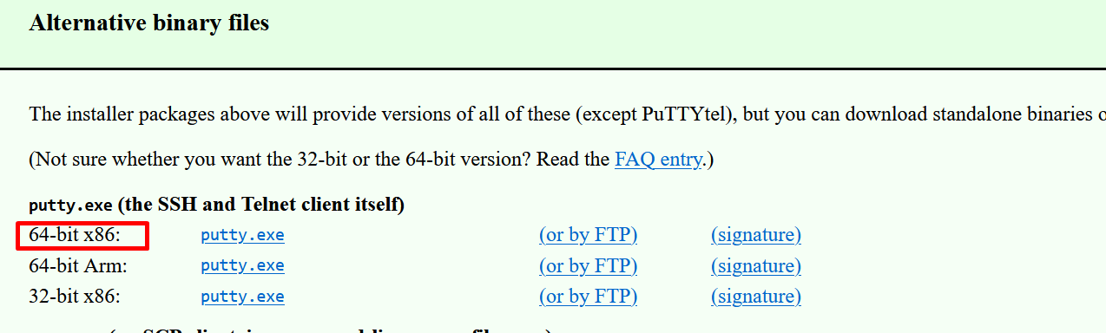

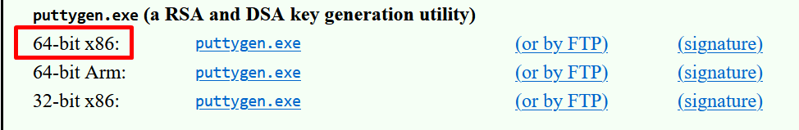

Para conectarnos a una instancia debemos crear clave pública y privada.

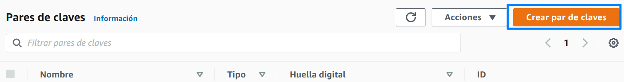

Para entrar desde putty .ppk

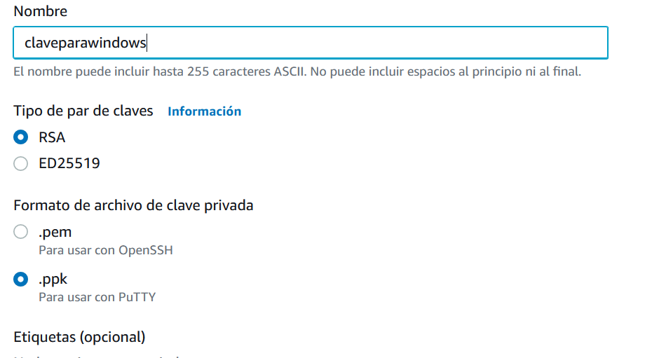

Después se nos descargará la clave, luego en putty debemos:

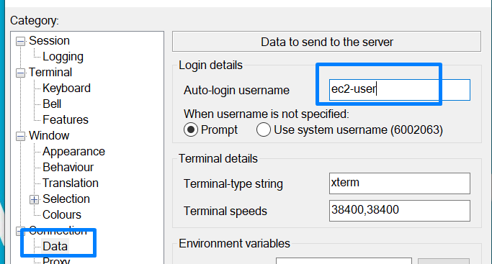

Seleccionamos la clave

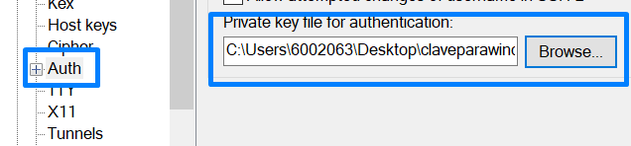

Y por último ponemos la ip de la instancia proporcionada por AWS, guardamos el perfil y listo

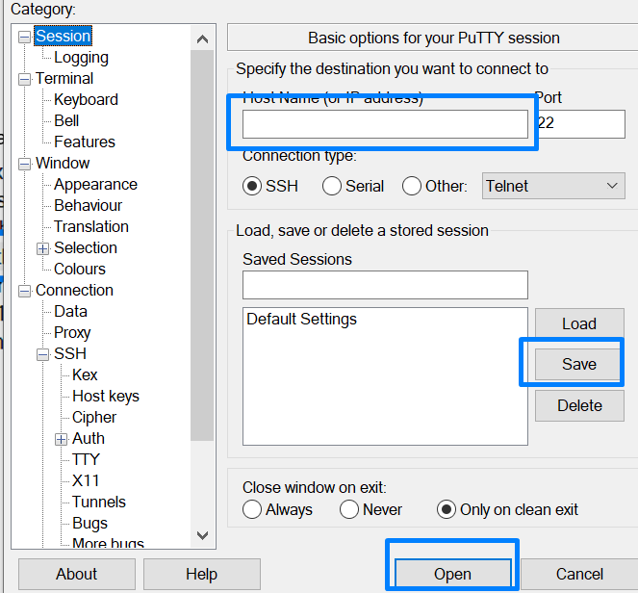

**Crear usuarios y grupos**

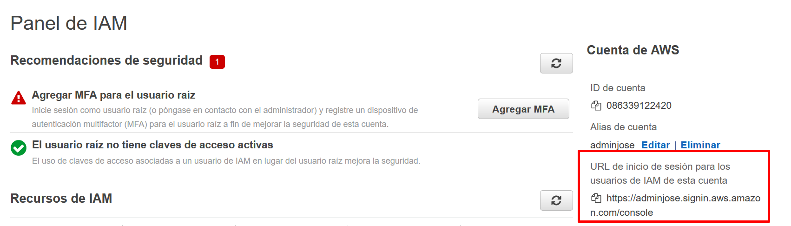

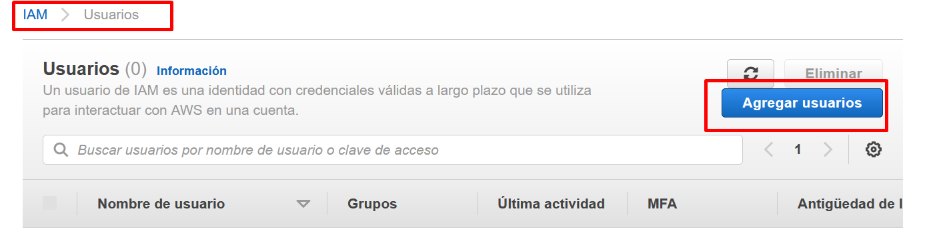



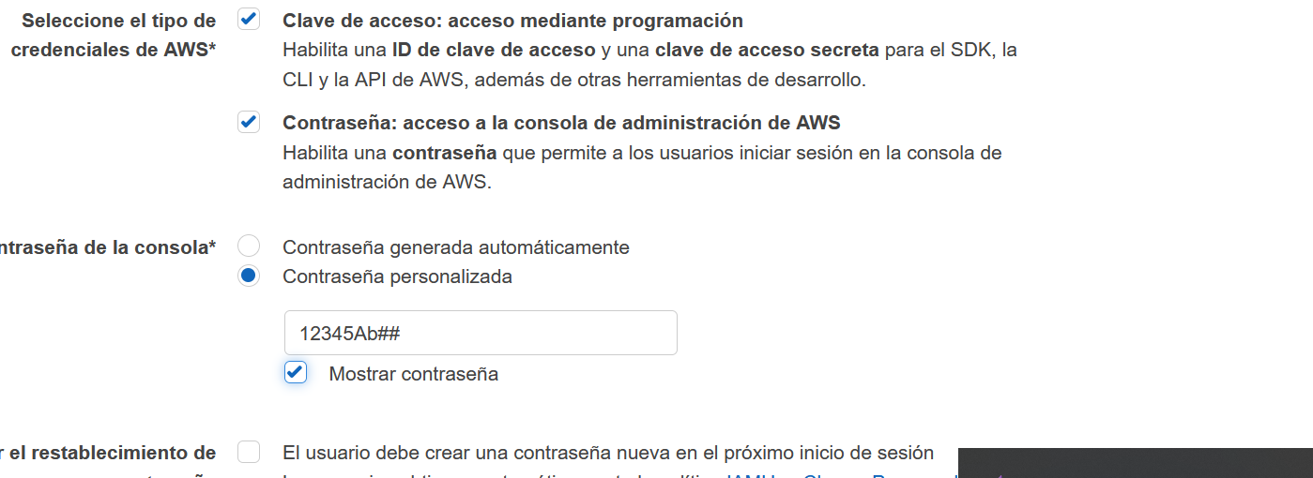

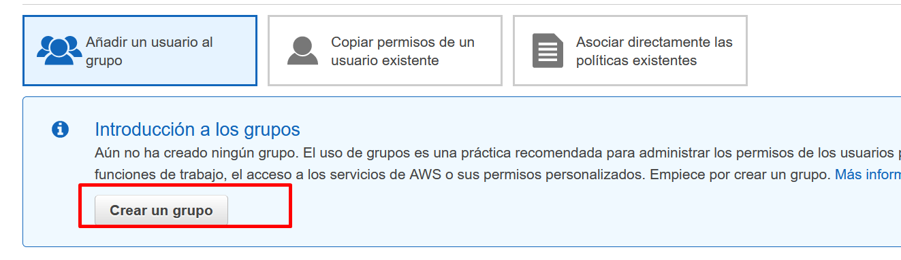

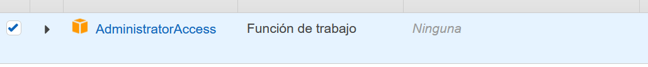

Y finalizamos de crear el usuario, importante guardar el csv y el acces key (Comprobación, debemos acceder por el enlace editado de antes)

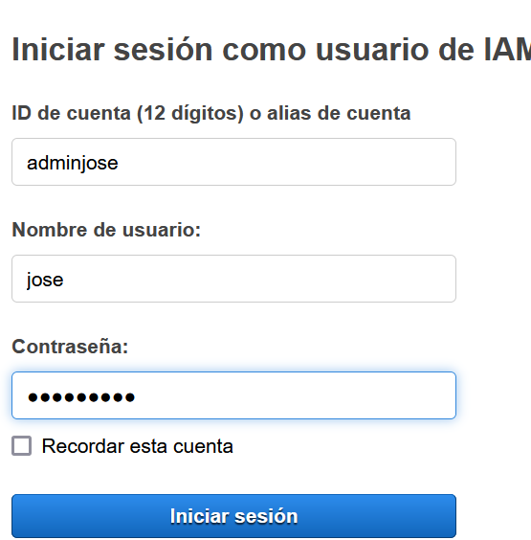

Activar MFA (Mayor seguridad)

Dentro de usuarios nos vamos al que hemos creado y :

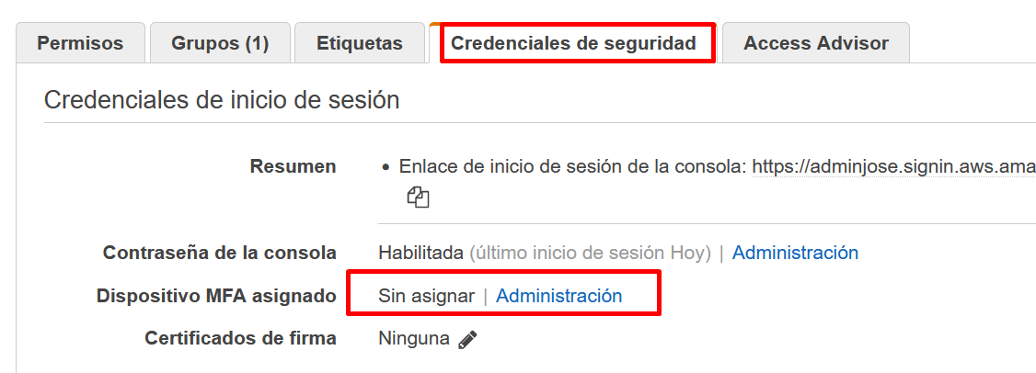

Seguimos los pasos

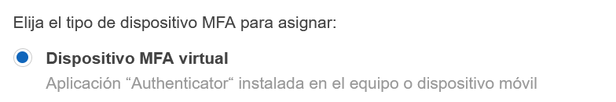

Y seguimos el asistente, cuando iniciemos sesión nos pedirá la doble autenticación que hemos activado

**Crear un usuario y dale permiso de base de datos**

Creamos un usuario nuevo

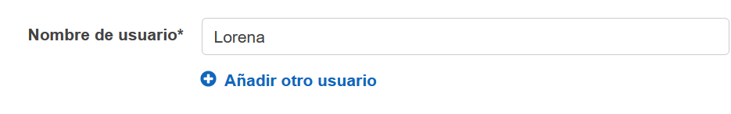

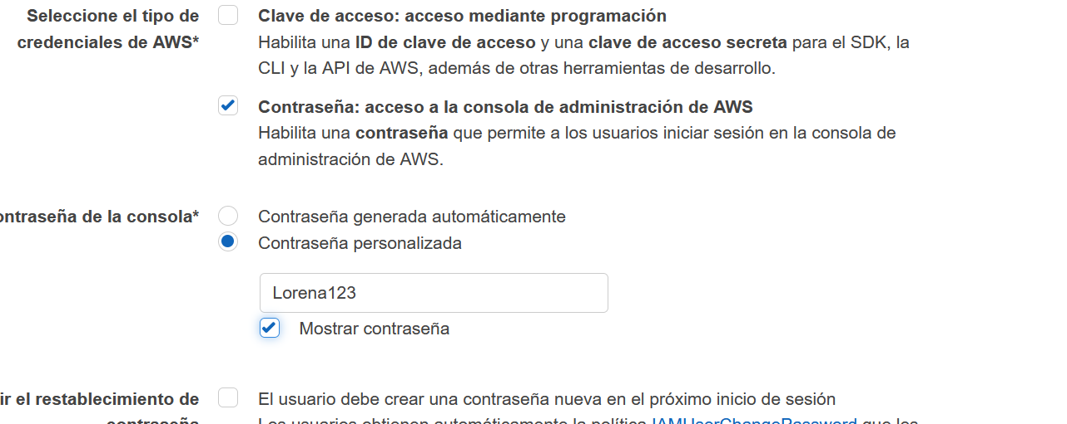

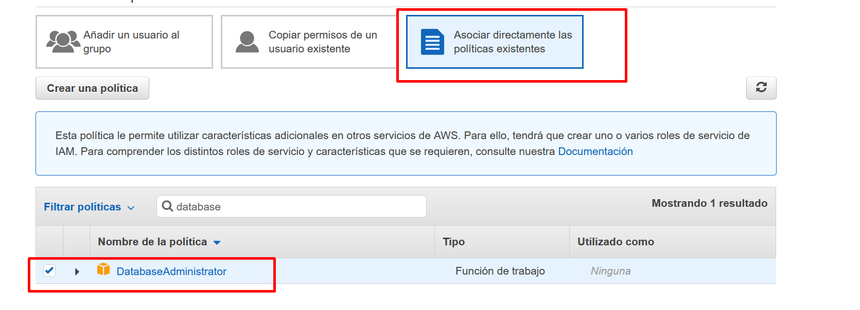

Nos vamos a roles y creamos uno

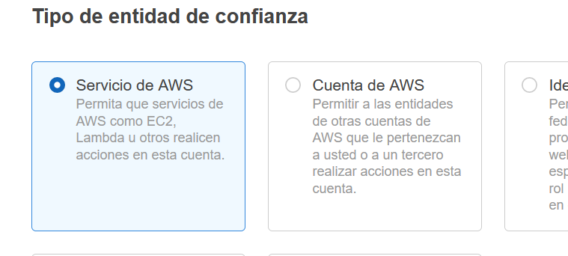

Seleccionamos lo siguiente para que pueda monitorizar base de datos

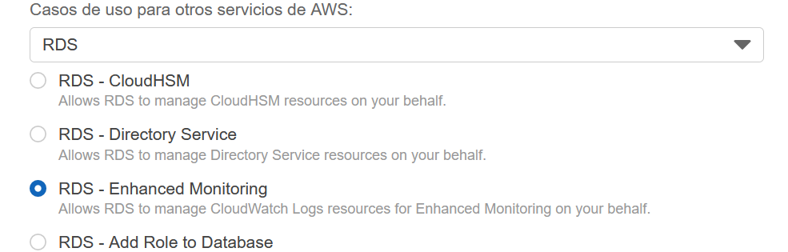

E introducimos el nombre

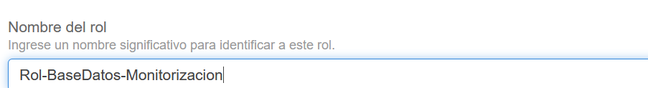

**Crear política con JSON**

Dentro de IAM nos vamos a política y crear una nueva

Elegimos los permisos y el servicio, etc

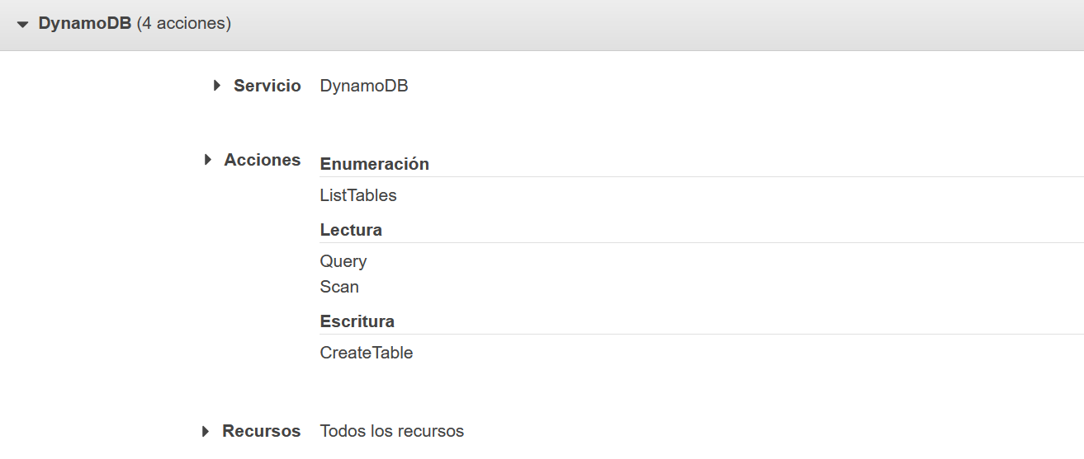

Así quedaría el JSON (Pestaña de al lado)

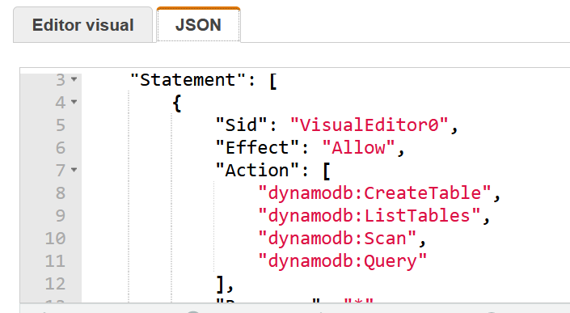

Le damos a siguiente, no ponemos etiquetas y, por último:

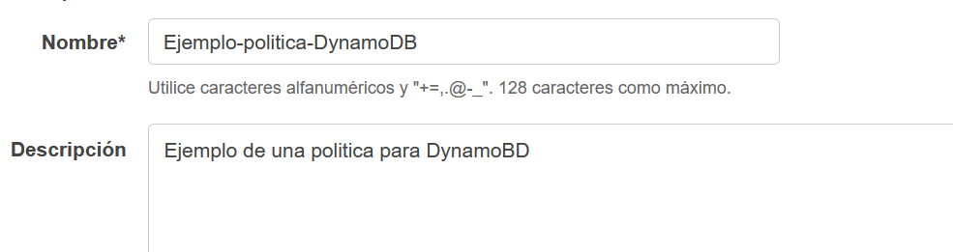

Y ya estaría creada

**Crear un grupo**

Nos vamos a IAM 🡪 Grupos 🡪 Crear, le ponemos un nombre

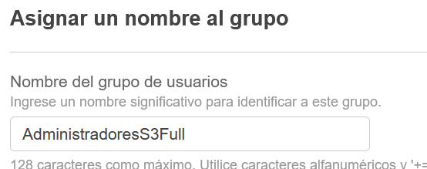

Seleccionamos la política

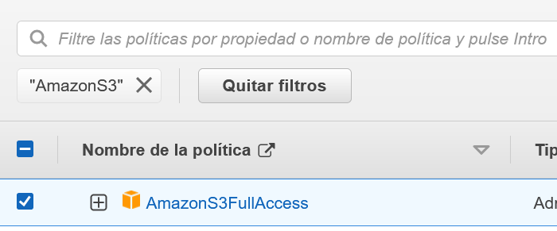

Y creamos grupo, después entramos en el grupo y agregamos al usuario jose

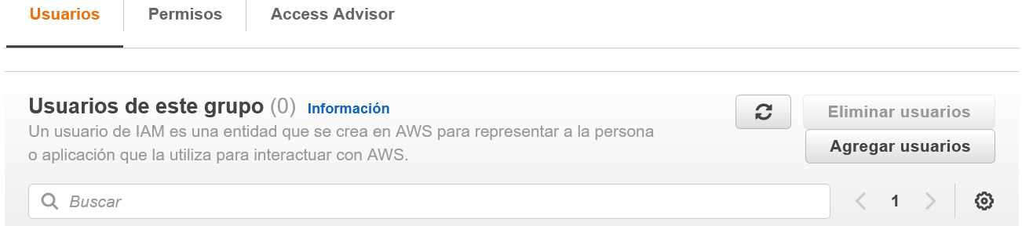

**Activar CloudTrail**

Nos vamos a CloudTrail

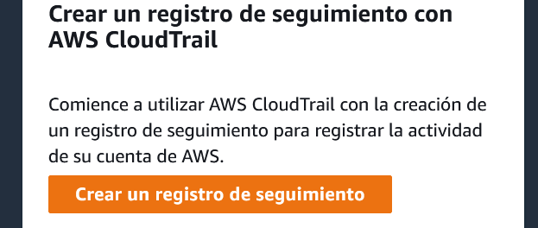

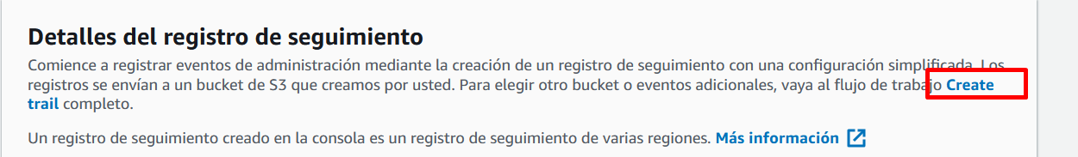

**Crear una alarma de facturación**

Primero deberemos de iniciar sesión como root

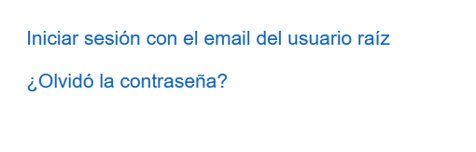

A continuación vamos a panel de factración

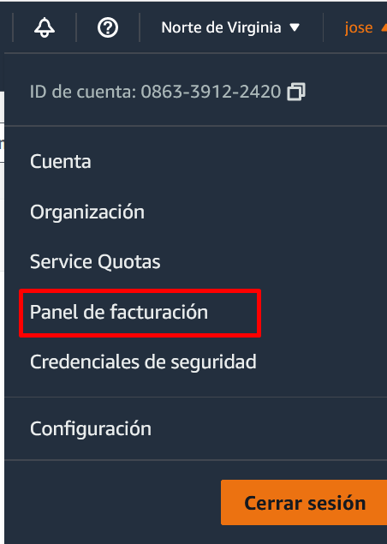

Y luego a preferencias

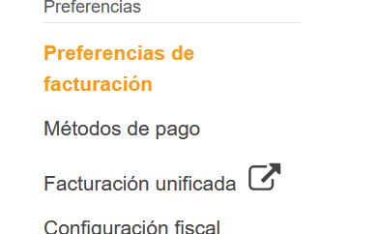

Y activamos las siguientes opciones

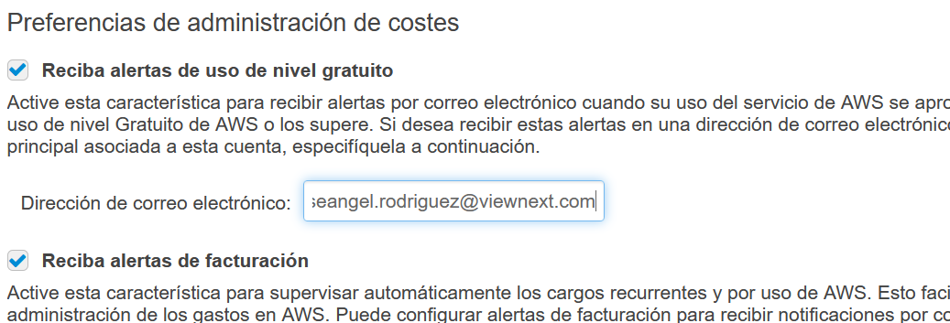

Tras esto nos vamos a ir a CloudWatch, para crear la alarma

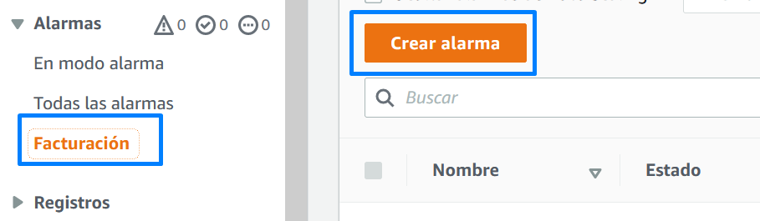

Seleccionamos una métrica

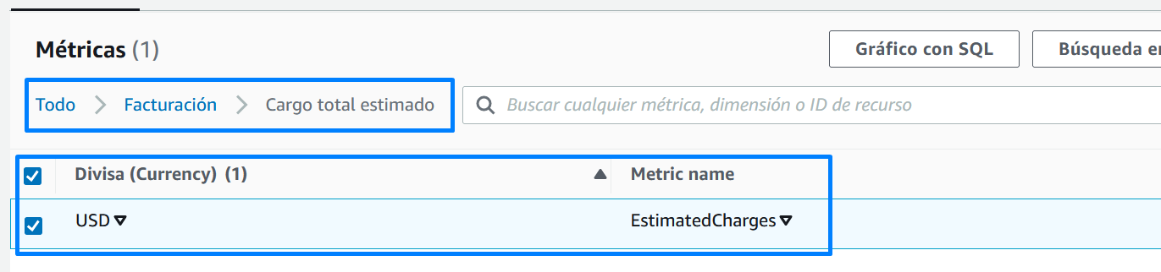

Colocamos un nombre

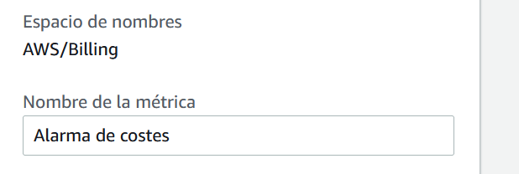

Ponemos las condiciones

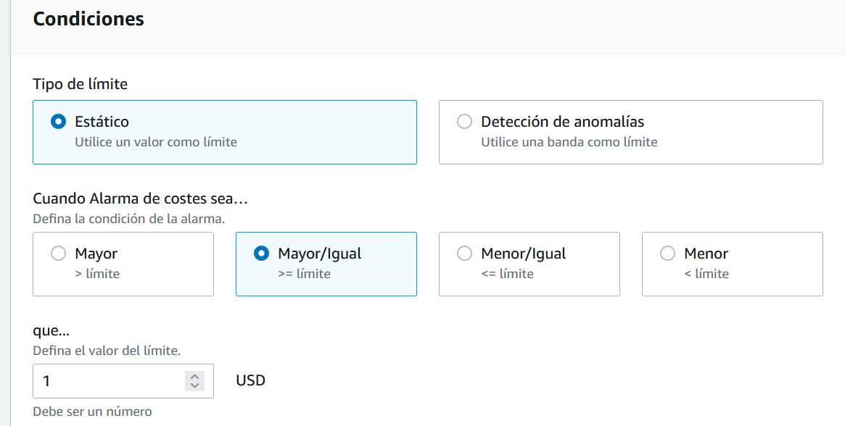

Seleccionamos la acción

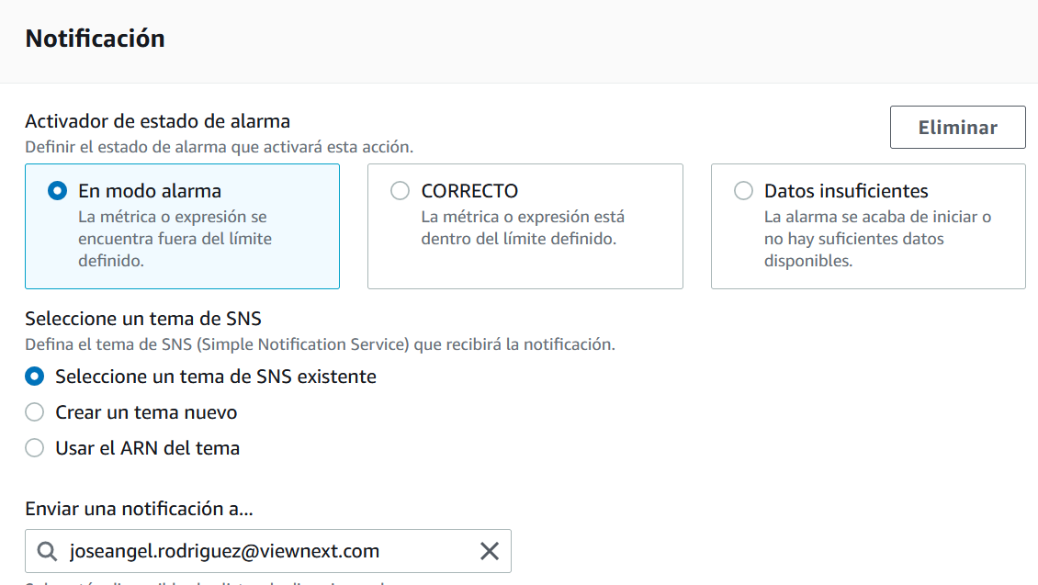

Ya estaría creada

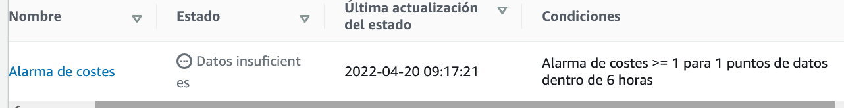

**Descargar e instalar la CLI**

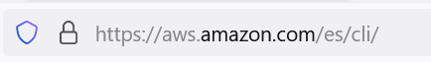

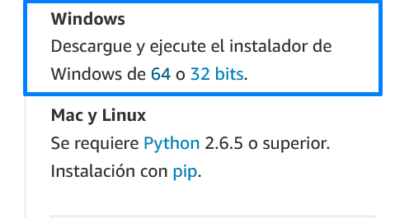

Instalamos el archivo, abrimos la consola

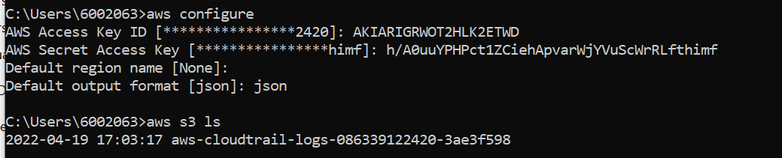



Las claves están en él .csv que descargamos

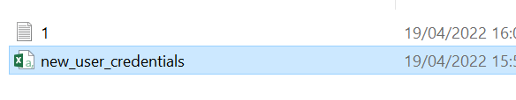

Para ver las instancias

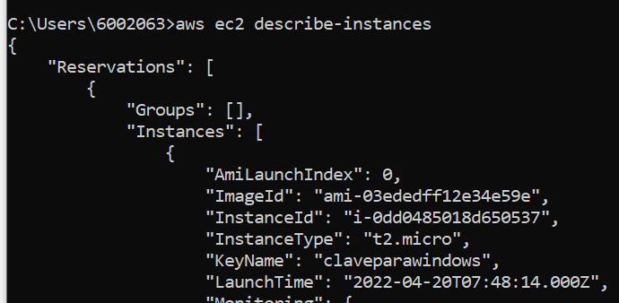

**CREAR MAQUINA VIRTUAL**

Para crear una máquina virtual, nos vamos a ec2 🡪 instancias 🡪 lanzar instancias

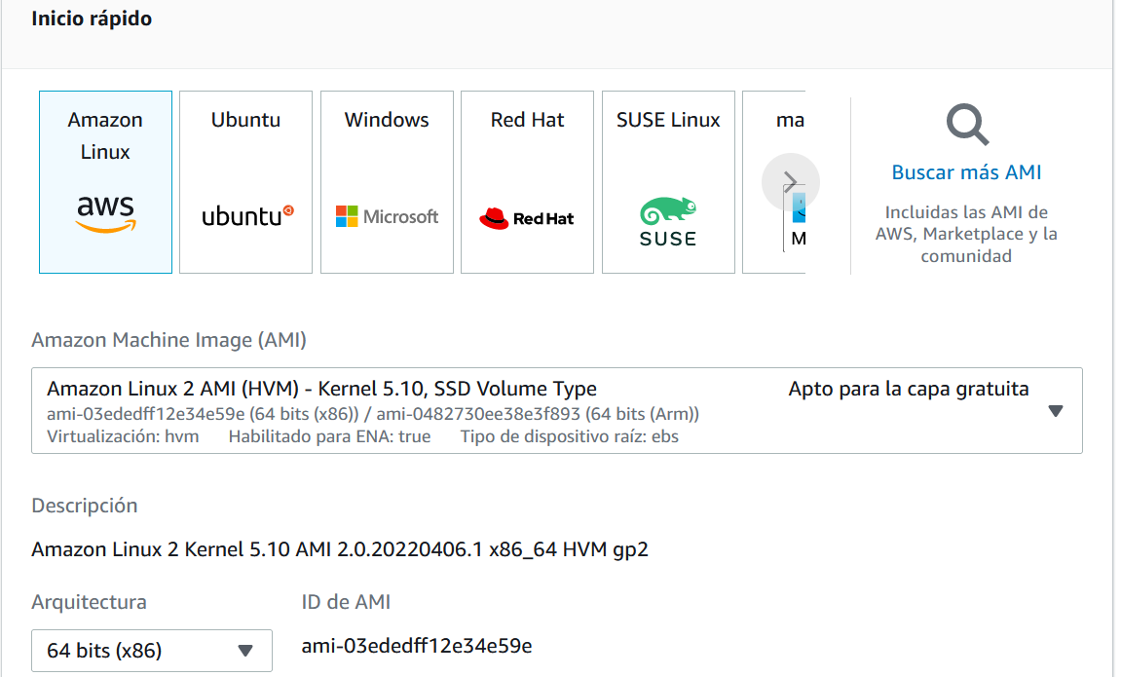

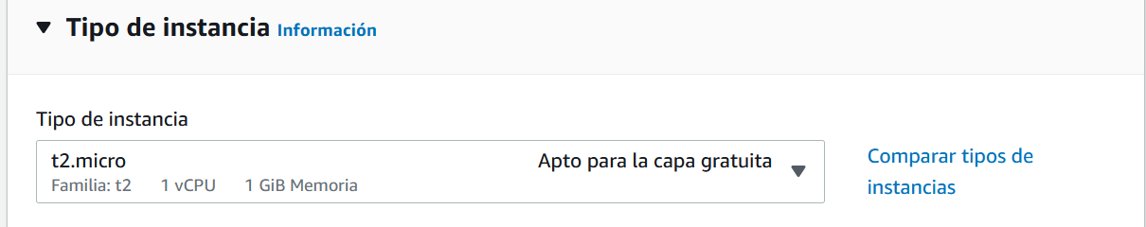

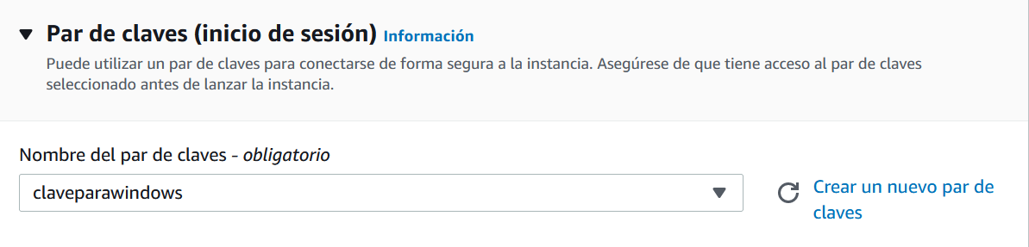

Y lanzamos la instancia (Esta es una configuración muy básica)

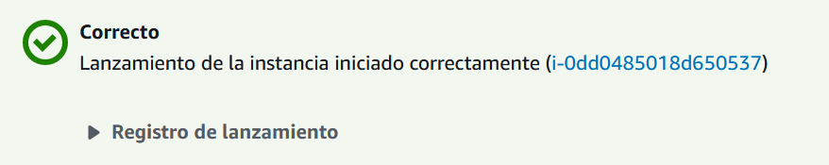

**Crear un cubo básico**

Región Paris

Vamos a S3 y en buckets, elegimos crear

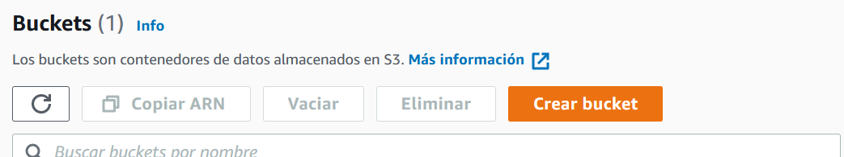

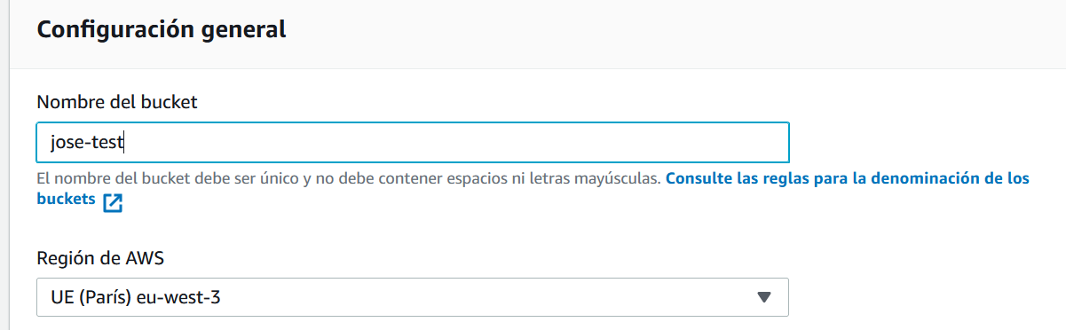

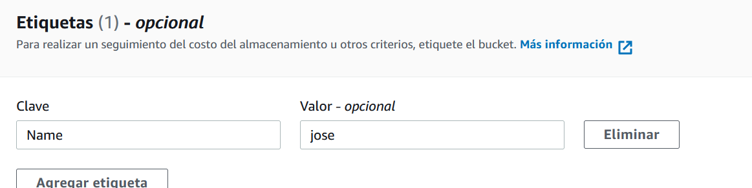

Y lo creamos, si entramos dentro de él, ya podemos cargar archivos

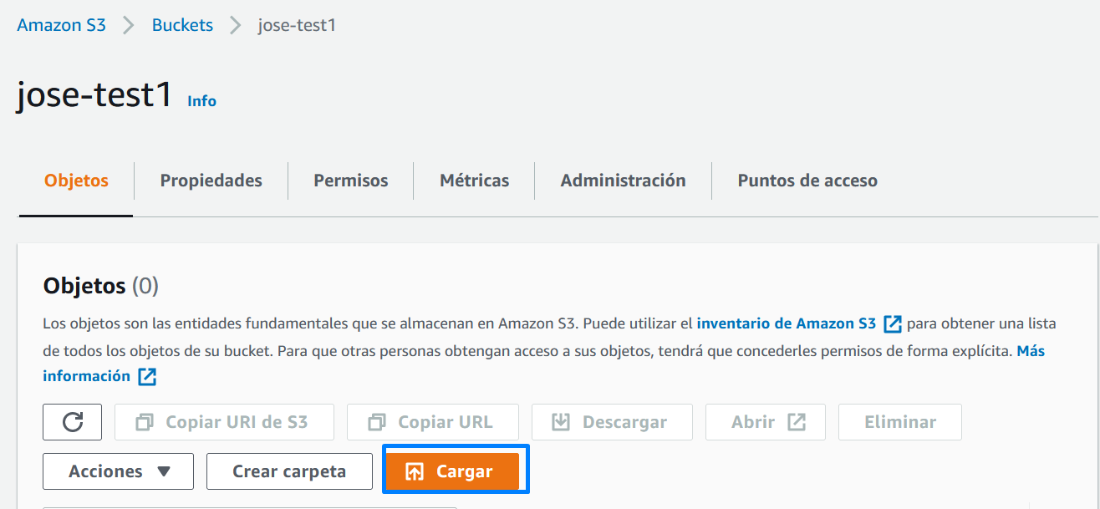

Para generar una política en un bucket es tan fácil como ir a la pestaña permiso del bucket, bajar hasta políticas y abrir el generador de políticas

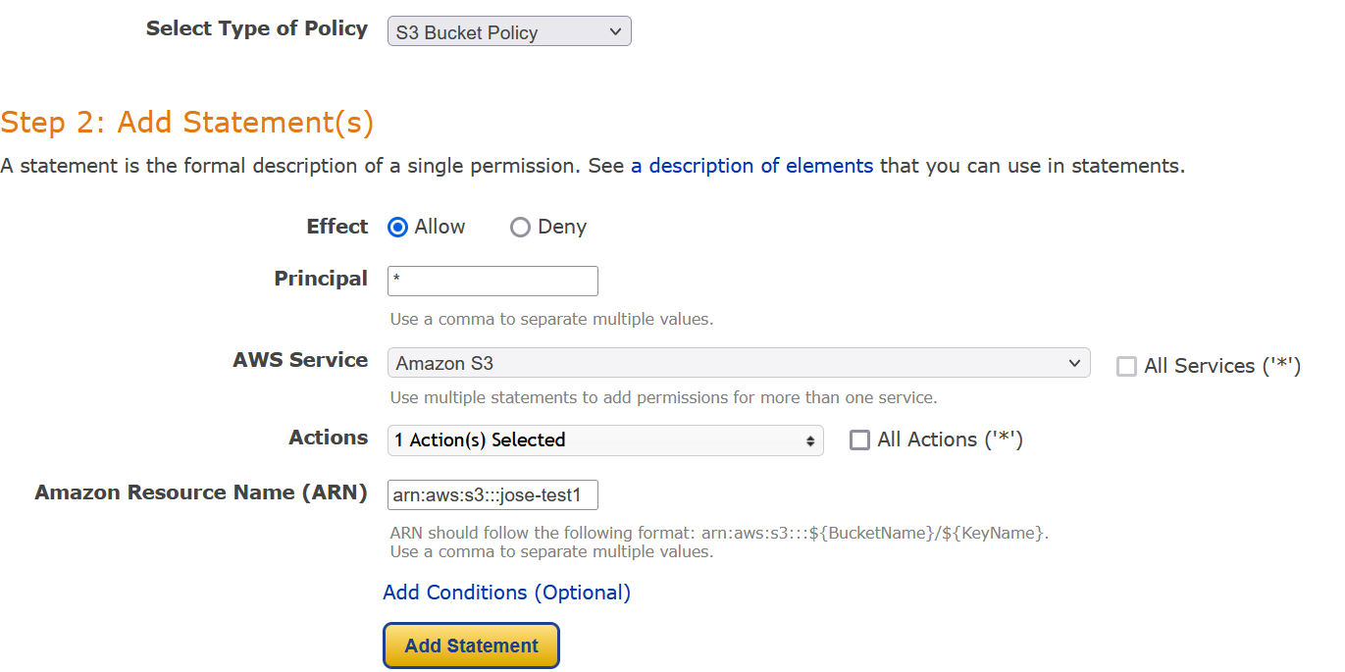

Una vez la tengamos la copiamos, pegamos y pegamos

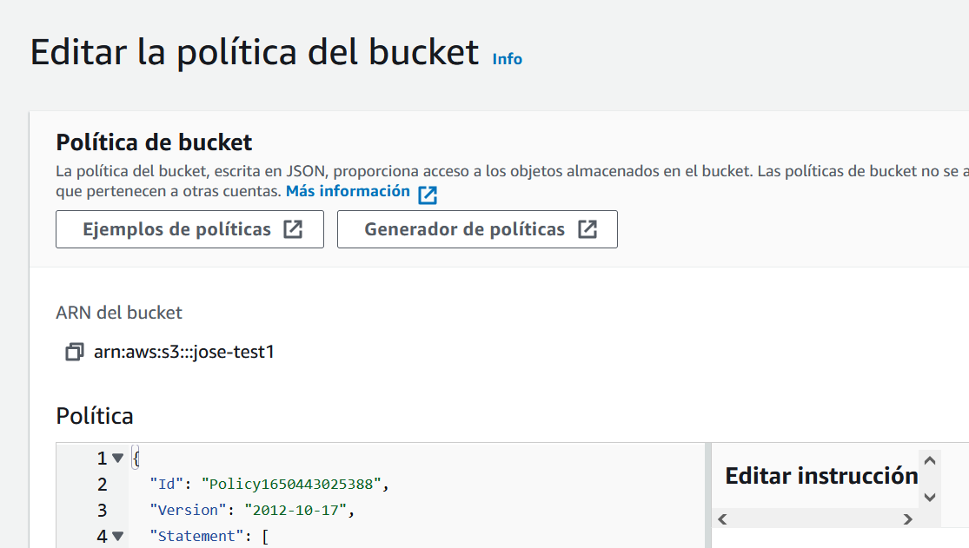

**Saber costes de amazon**

<https://aws.amazon.com/es/s3/pricing/>

<https://calculator.s3.amazonaws.com/index.html>

**Crear bucket ciclo de vida**

Creamos el bucket

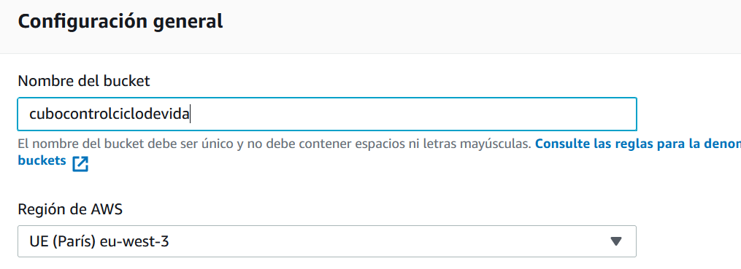

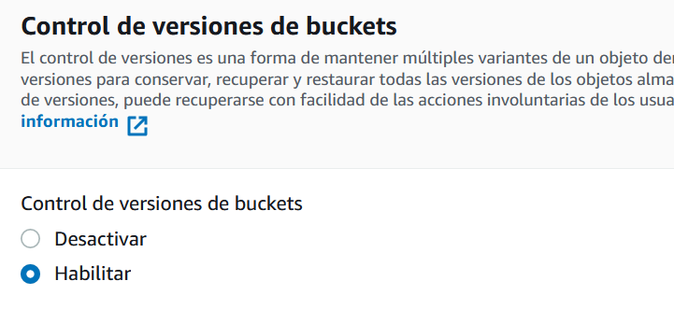

Dentro del bucket

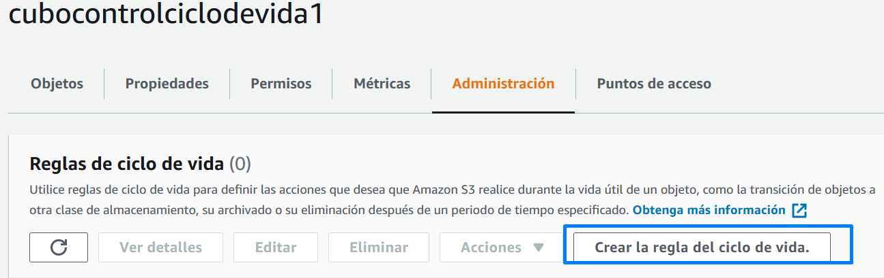

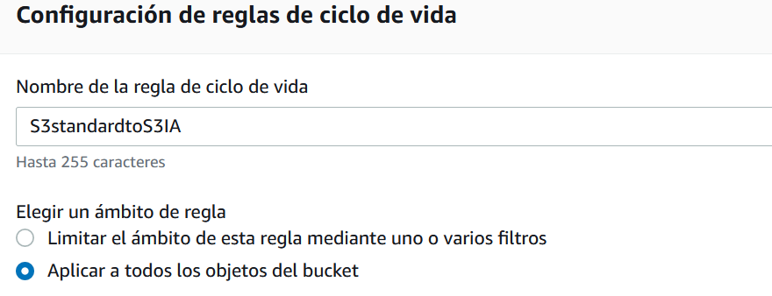

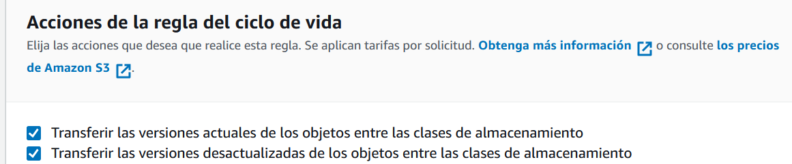

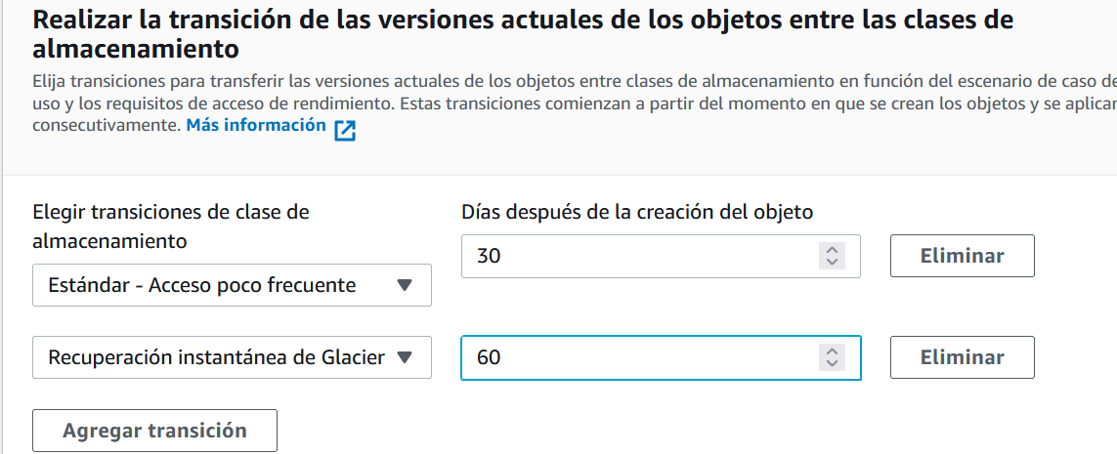

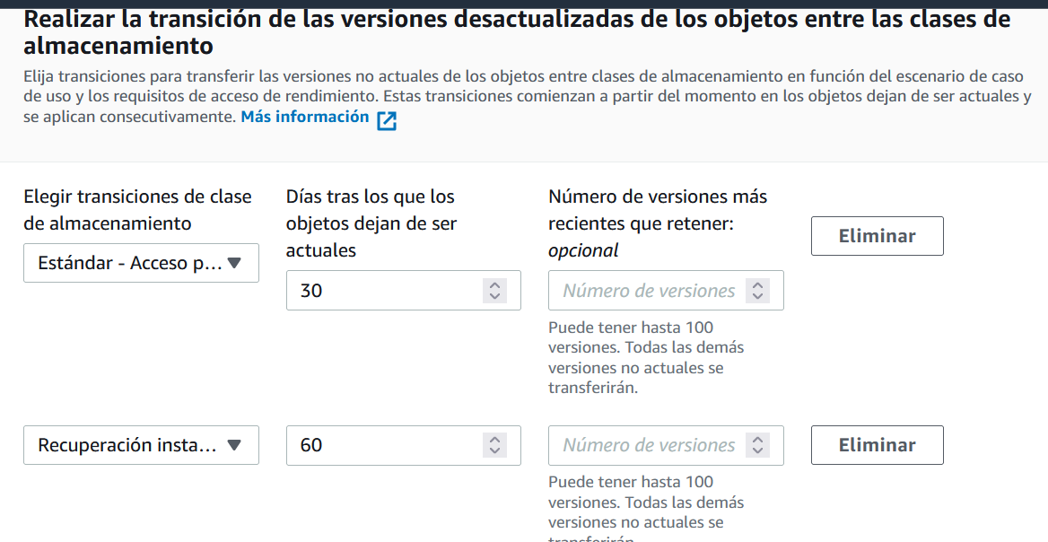

**Crear un Vault en glacier (Almacenar archivos)**

Lo primero es crear en la parte de Amazon glacier

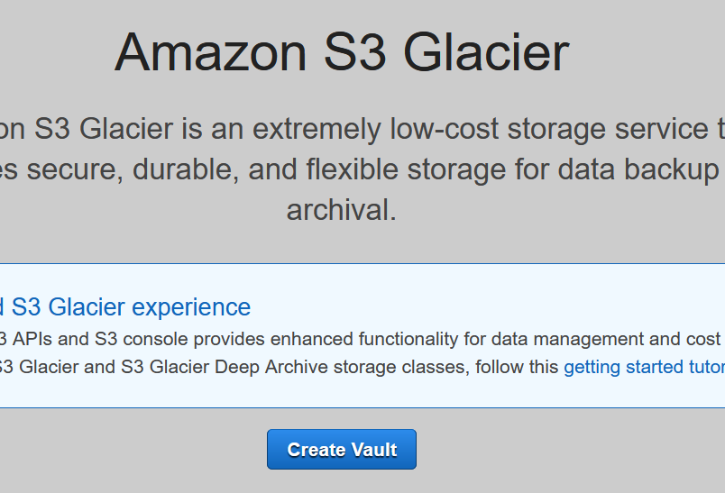

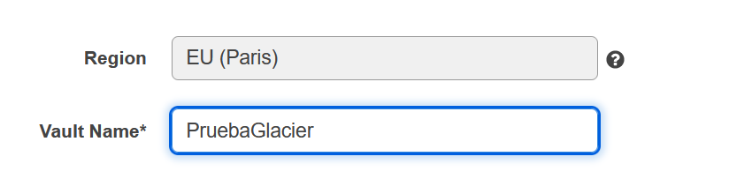

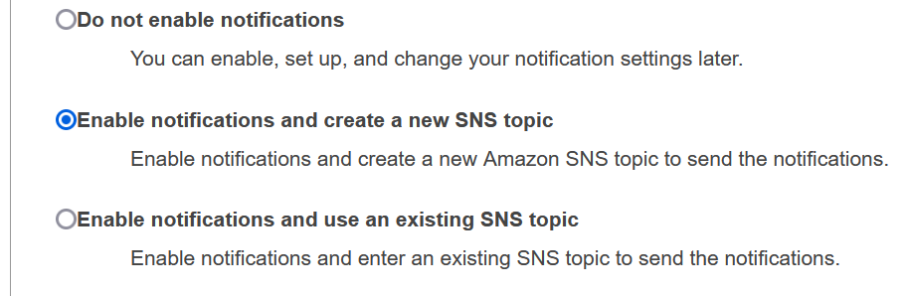

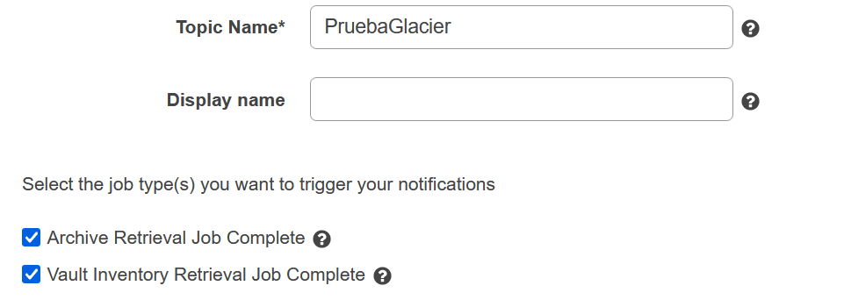

Lo creamos y en settings y seleccionamos la opción gratis

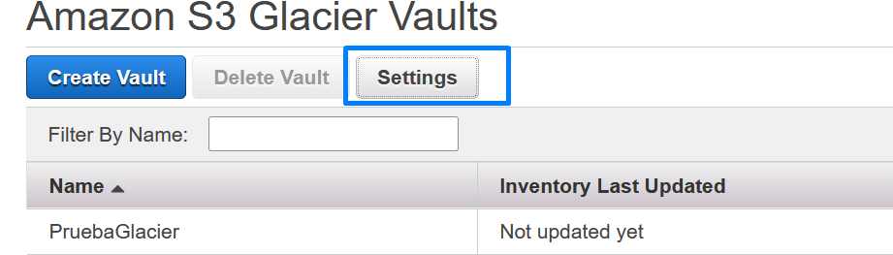



**Crear un volumen EBS y adjuntárselo a una instancia**

(Debemos tener una instancia con IP publica), nos conectamos por ssh

Ver particiones (Estás particiones se borran cuando la máquina se apague)

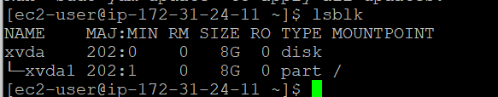

Vamos a crear una partición que se quede guardada, para ello nos vamos a ec2

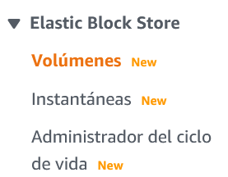

Creamos un volumen

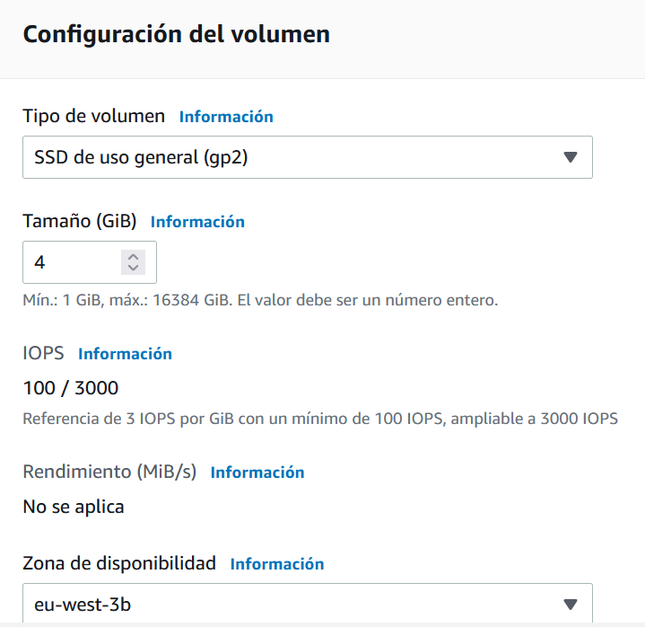

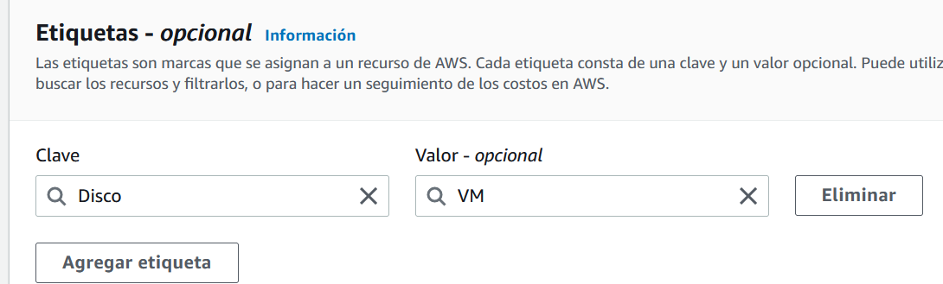

Seleccionamos el volumen y lo vamos a asociar a la instancia

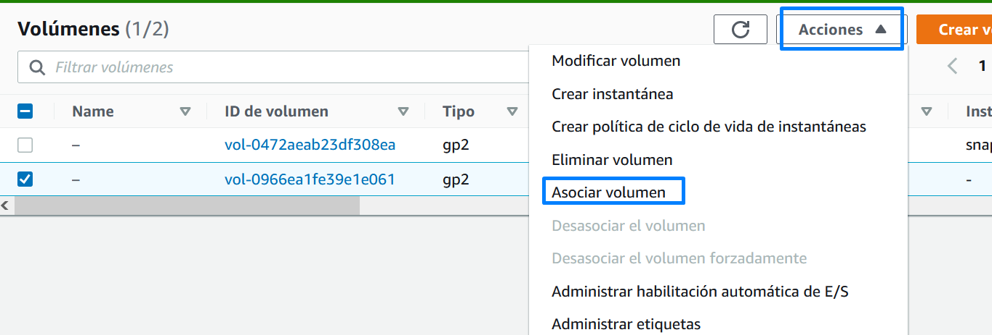

Seleccionamos la instancia

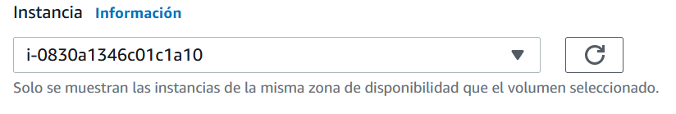

Prueba

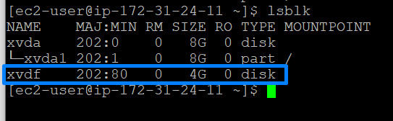

Para poder usar la partición hay que formatearla y montarla

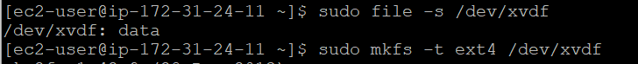





Si este volumen se lo asignamos a otra instancia tendríamos los datos que hayamos creados (La primea instancia debe de haber terminado), IMPORTANTE QUE EN LA NUEVA INSTACIA HAY QUE MONTARLO, PERO NO FORMATEARLO

**Crear un cluster EFS**

Nos vamos a EFS 🡪 crear sistemas de archivos 🡪 personalizar

Introducimos el nombre

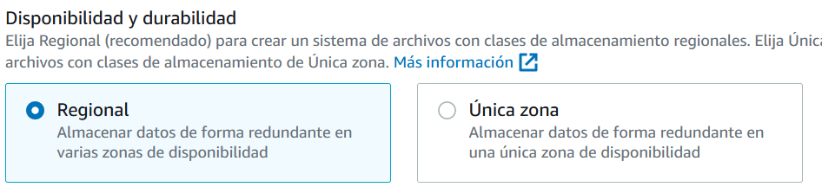

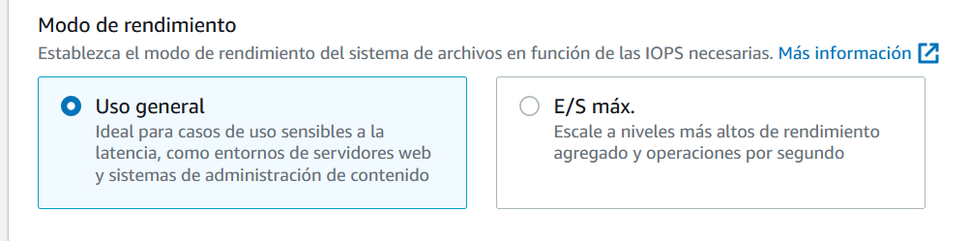

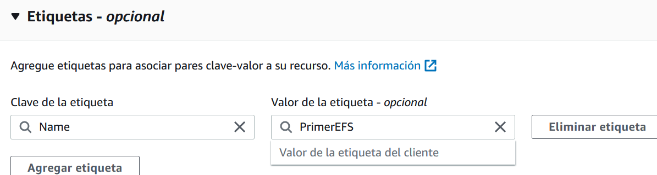

Creamos 2 instancias para probarlo Importante estas opiones



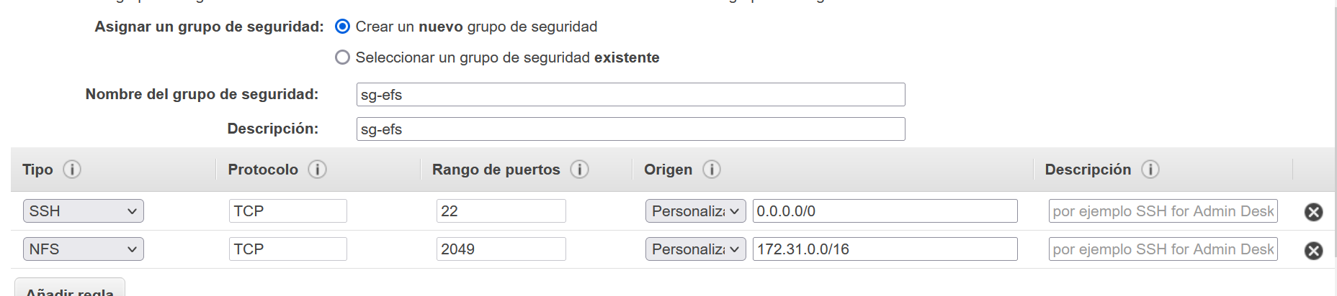

Entramos a las instancias por ssh y instalamos lo siguiente



Creamos una carpeta



Cambiamos en nuestro EFS los grupos de seguridad para que coincida con el creado antes.

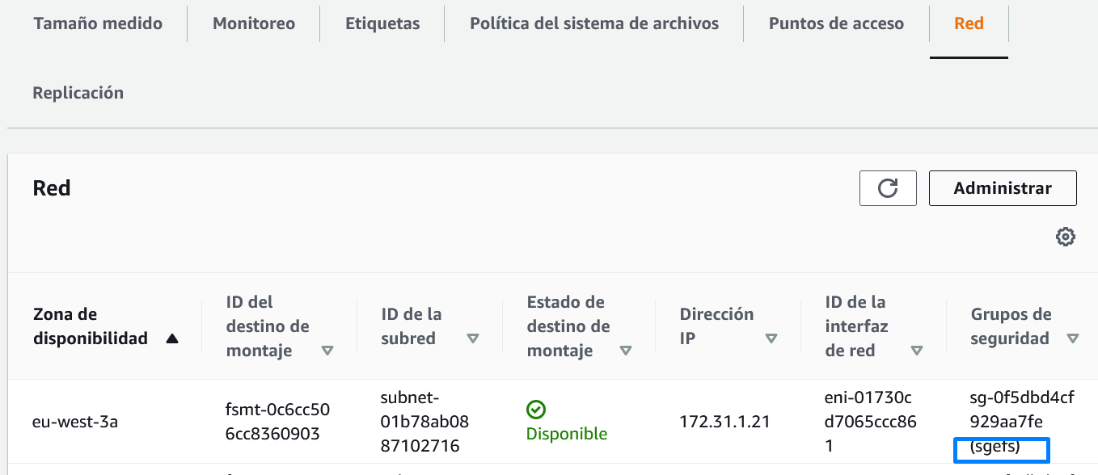

Después introducimos lo siguiente



Aquí es donde está el dns usado

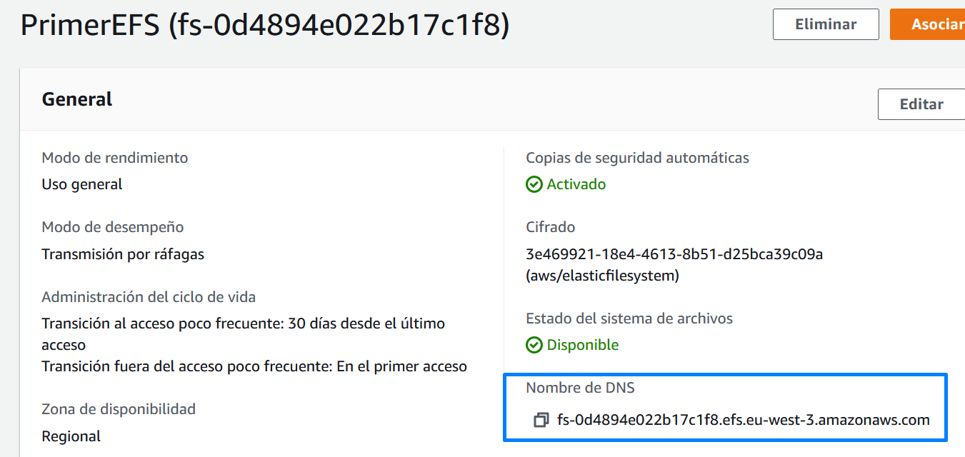

Para que está correcto



Repetimos las acciones con la otra instancia

PRUEBA: En la primera instancia



Y veremos que se ha replicado en la otra instancia (Al reves también funciona)

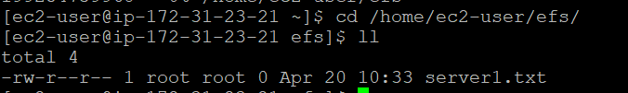

**Crear una AMI (Plantilla)**

Antes tenemos que tener un servidor del cual queramos tener la plantilla (Lo hago en el siguiente punto)

Nos vamos a ec2 🡪 Instancias, seleccionamos la instancia de la que queremos crear la AMI

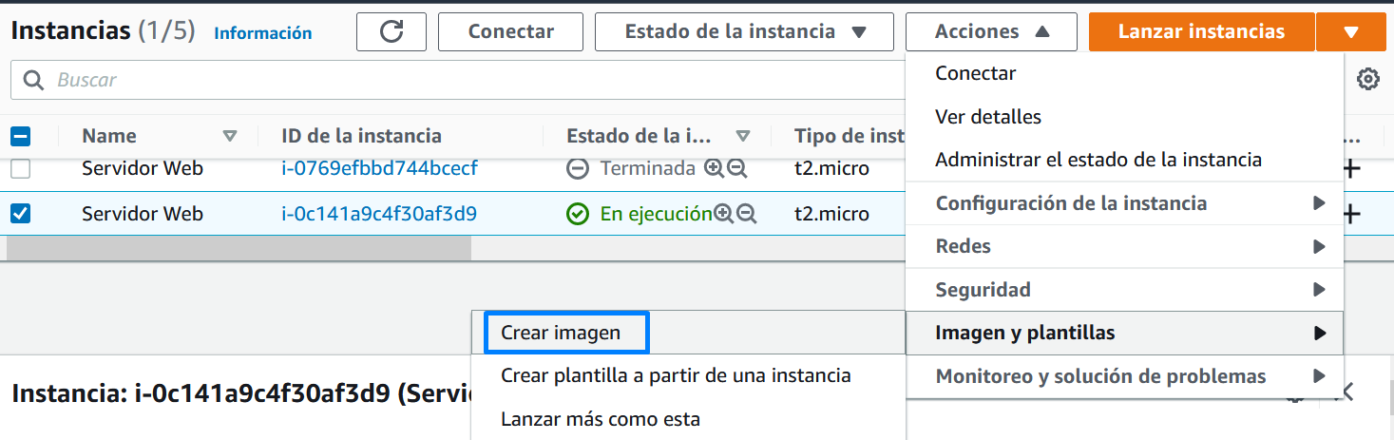

Después ponemos el nombre y crear

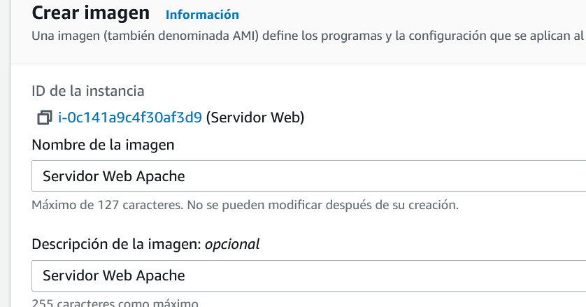

Si vamos a AMI veremos que está creada, desde lo marcado podemos lanzar instancias

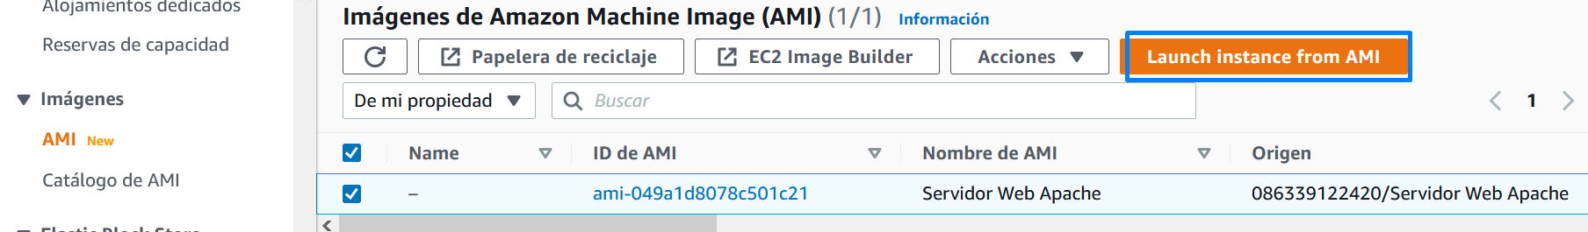

**Crear instancias o máquinas virtuales**

Creamos una instancia

Importante



En detalles avanzados, haremos este script

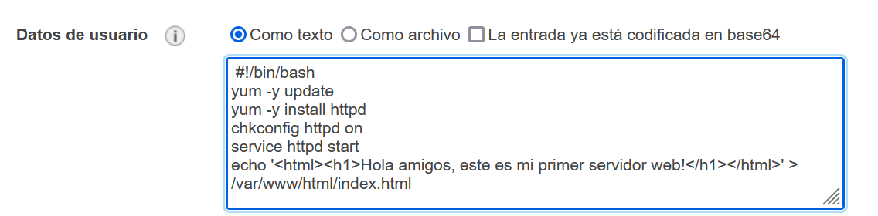

Etiqueta

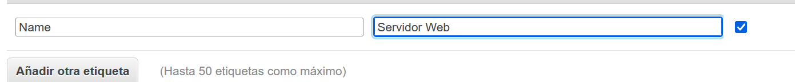

Agregamos

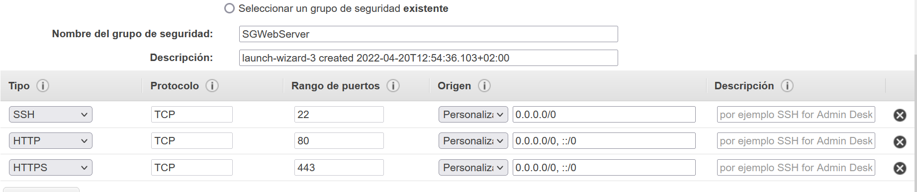

Si ponemos la ip de la instancia en el navegador

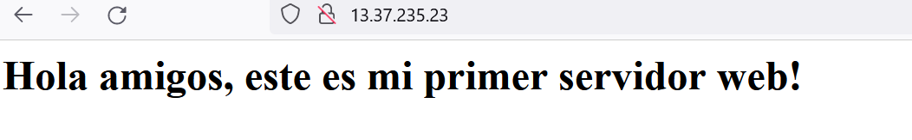

**Activar protección de terminación**

Esto para no poder terminar una instancia y así que no se elimine. Para hacerlo nos vamos a la instancia

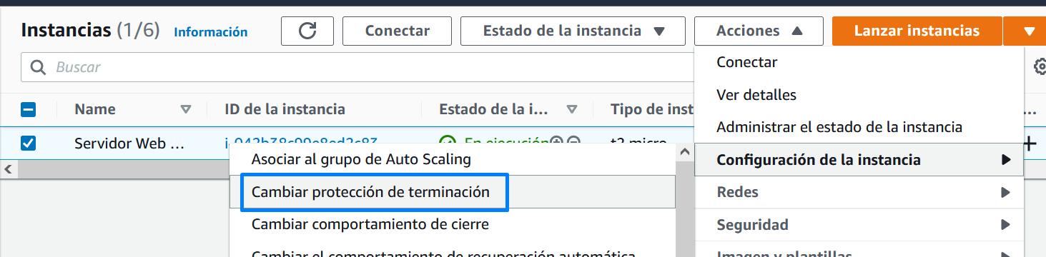

Y lo habilitamos

**Grupos de seguridad**

Si vamos a grupos de seguridad y seleccionamos un grupo podemos añadirle más protocolos (En las reglas de salidas).

Para cambiar o agregas más grupos de seguridad a una instancia

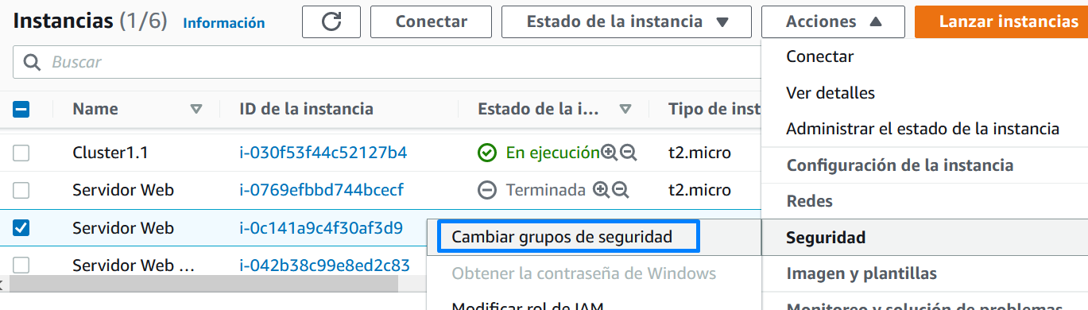

**Crear una VPC**

Nos dirigimos a VPC, y en mis VPC, pichamos en crear

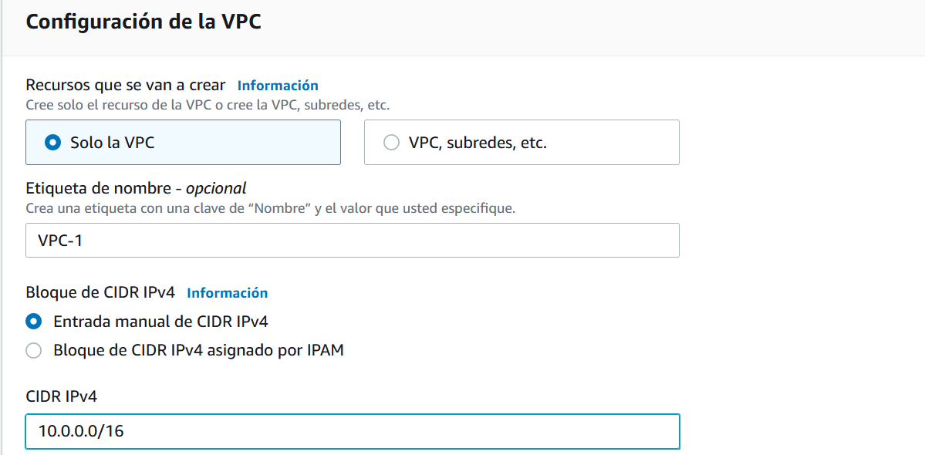

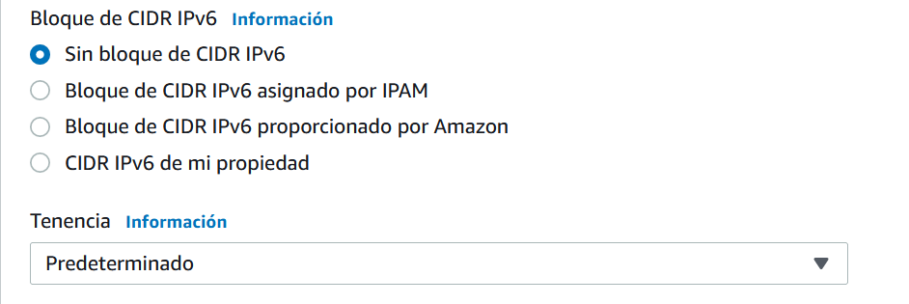

Ahora nos dirigimos a subredes y crear, elegimos el VPC creado

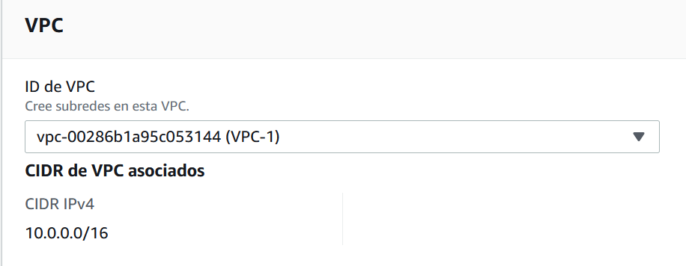

Creamos dos una privada y otra publica

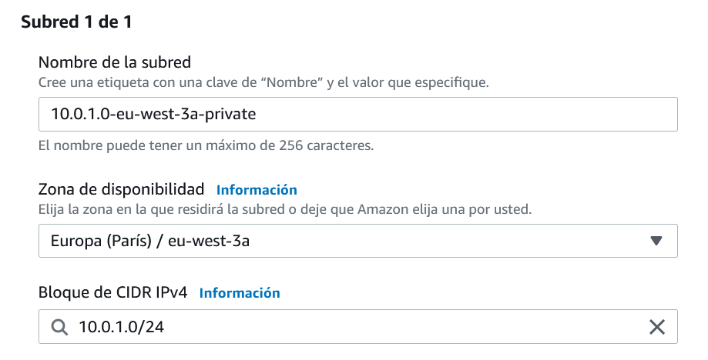

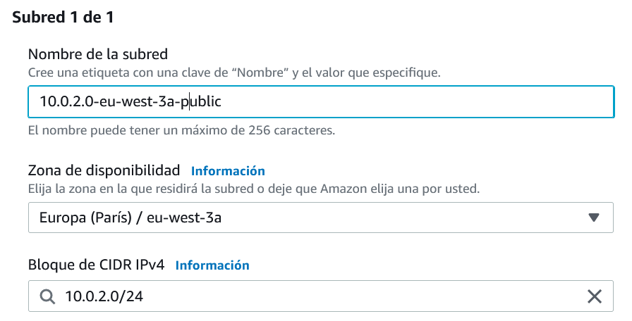

A continuación, vamos a Gateway de internet y pinchamos en crear

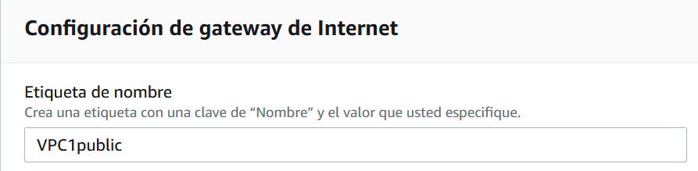

Después seleccionamos el Gateway y lo conectamos a la VPC

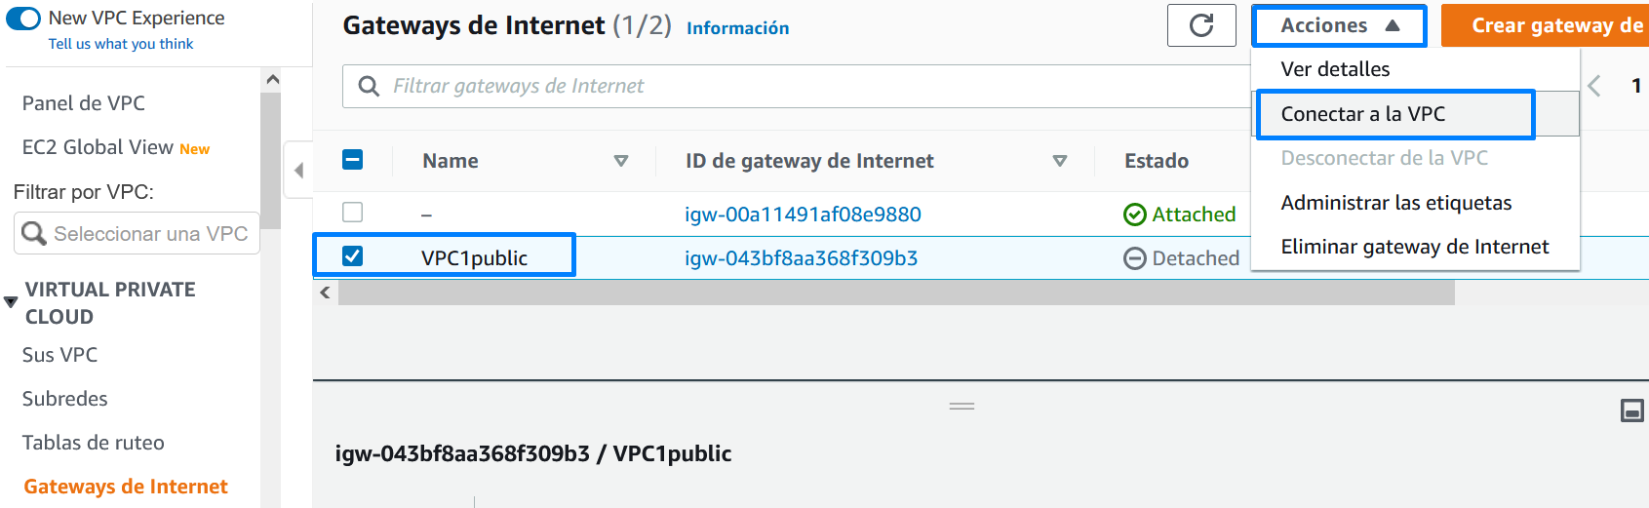

Seleccionamos

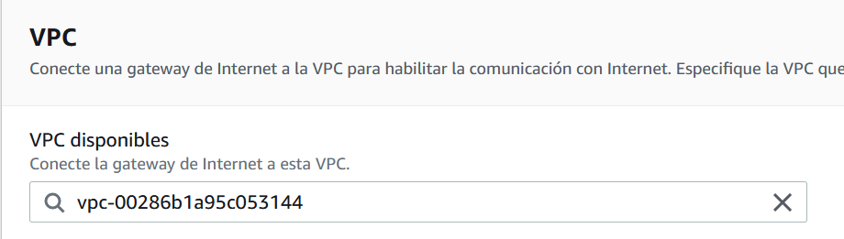

Ahora vamos a tablas de ruteo y creamos una

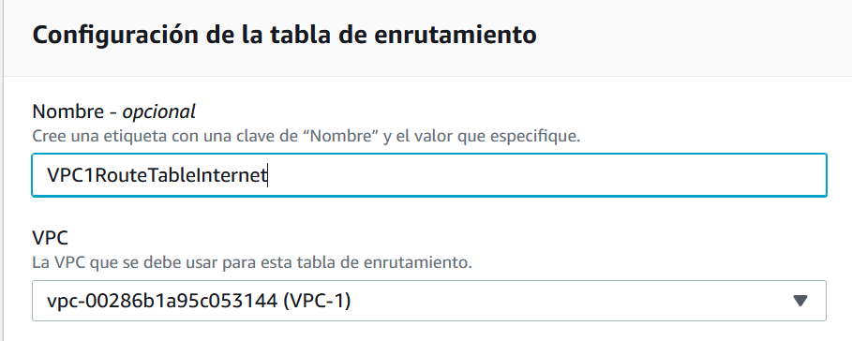

Seleccionamos la tabla de ruteo y editamos las rutas

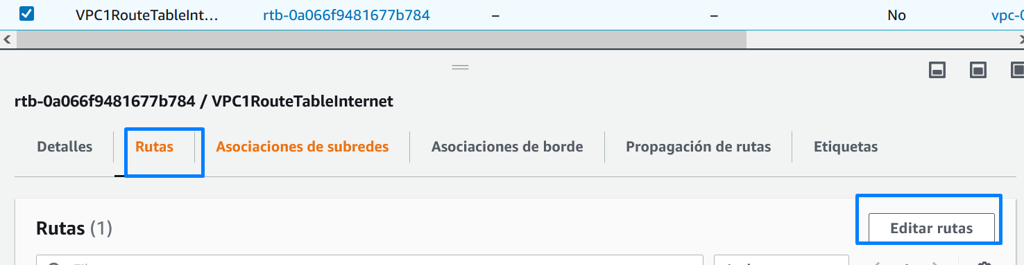

Agregamos una ruta (El destino es el ID del Gateway que hemos creado) 0.0.0.0 significa todo lo que no sea local

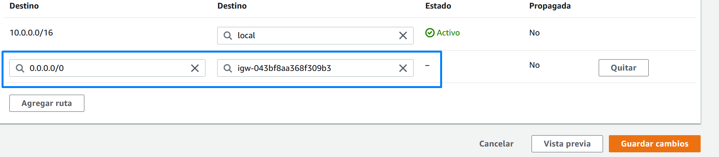

Asociamos la tabla de ruteo con la subred

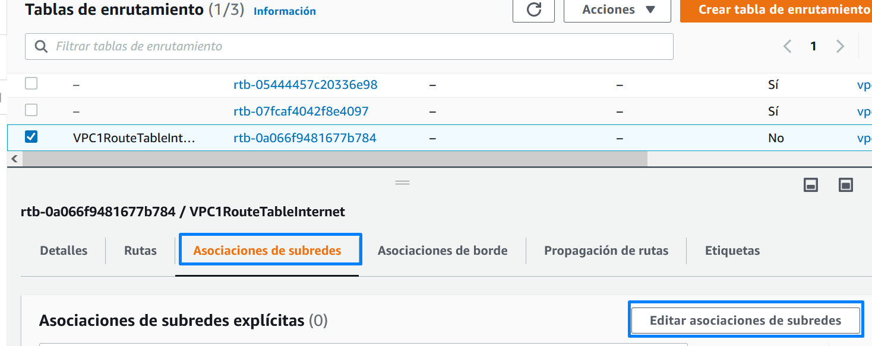

Seleccionamos la publica

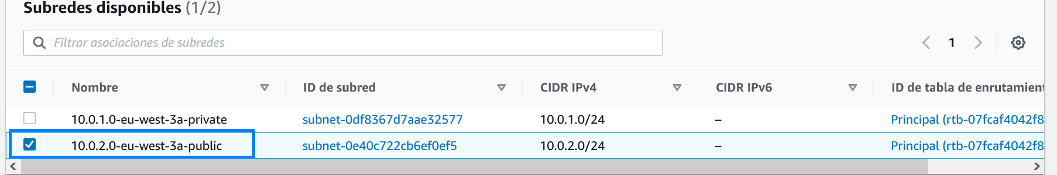

Por ultimo

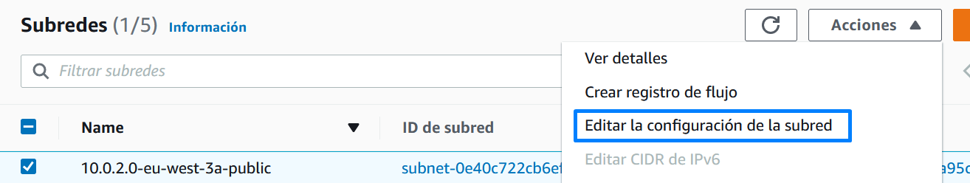

Y habilitamos

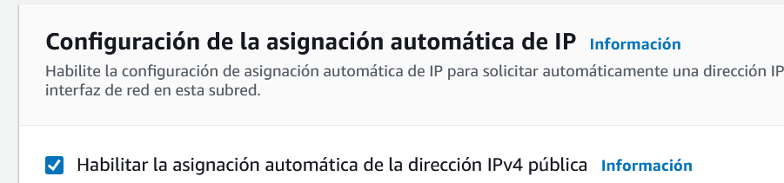

Ahora si creamos una instancia publica y otra privada, eligiendo la VPC, la subred pública o privada y http. (LA PRIVADA TIENE QUE TENER DESACTIVADO EL ASIGNAMIENTO DE IP AUTOMÁTICO)

Pública

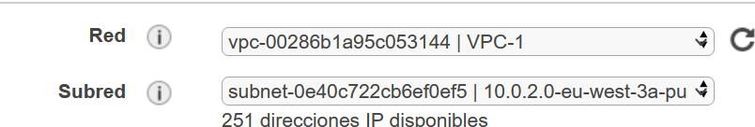

Privada y en grupo de seguridad

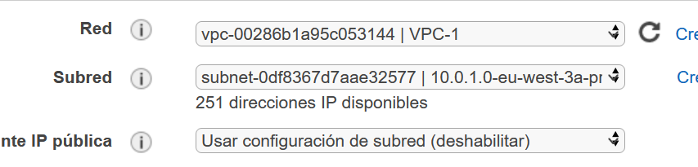

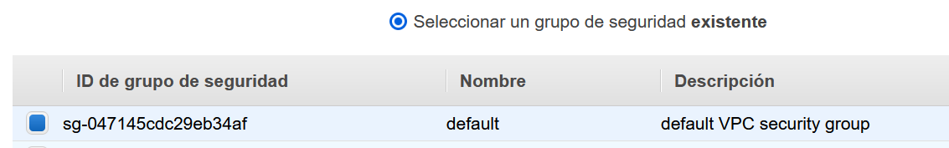

Prueba del publico

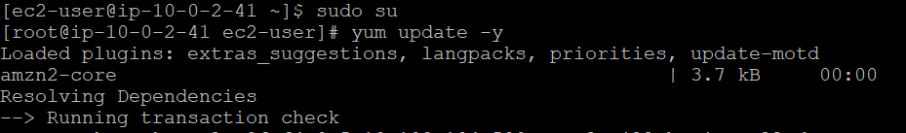

Ahora vamos a Gateway NAT y creamos uno



Rellenamos

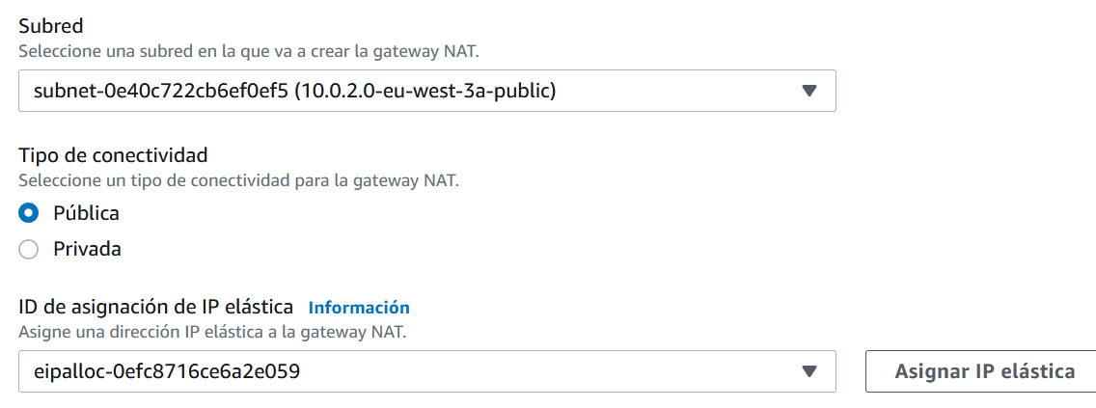

Tras esto nos vamos a las tablas de routeo y seleccionamos la que se creó por defecto al crear la VPC, editamos las rutas

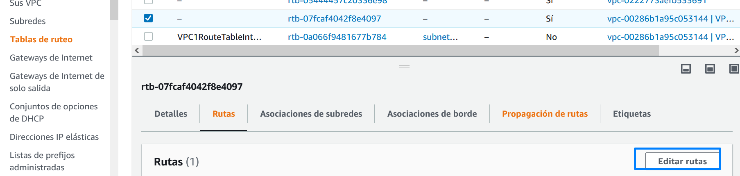

Y agregamos la ruta con el nat

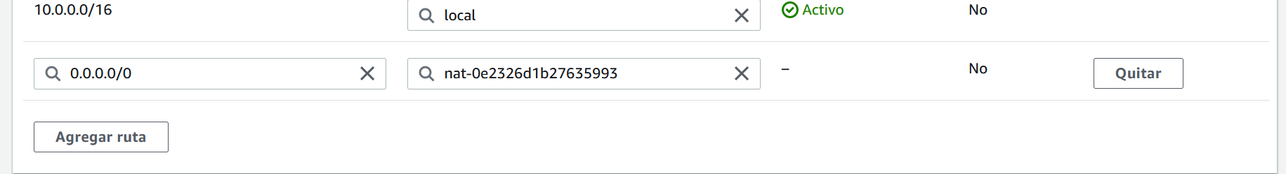

Así ya tendría salida a internet nuestra subred privada para actualizar o descargar algo, tras esto eliminar la ruta que acabamos de agregar(Quitar lo que hemos hecho en la captura anterior)

Creamos dos subredes más 1 privada y otra pública pero esta vez en la zona b

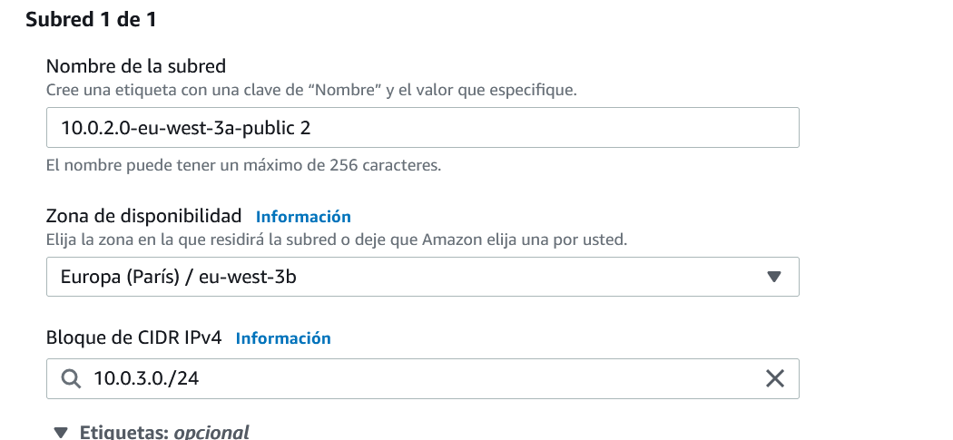

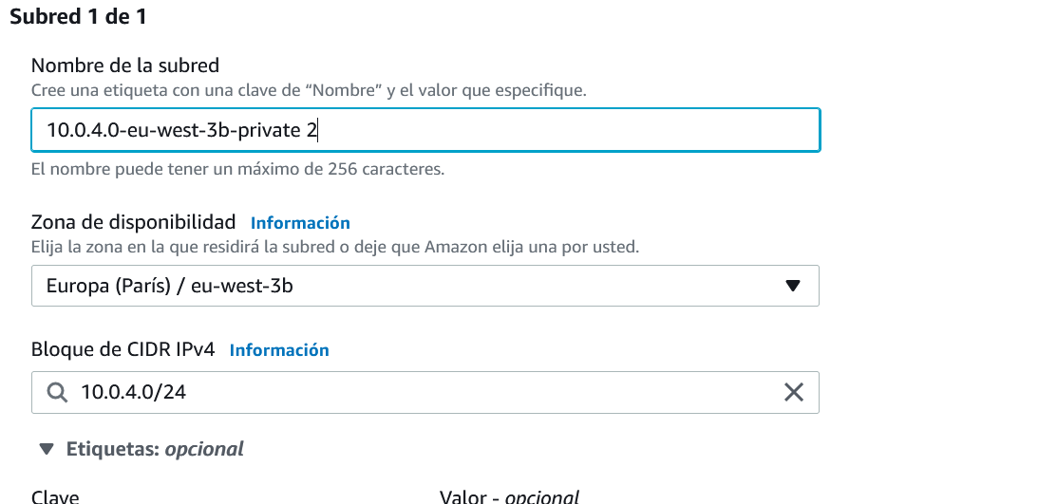

Así quedaría

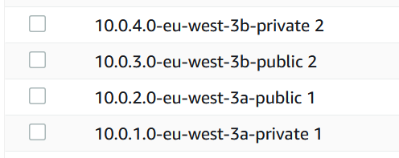

**Crear un ACL**

Nos dirigimos a ACL de red y crear

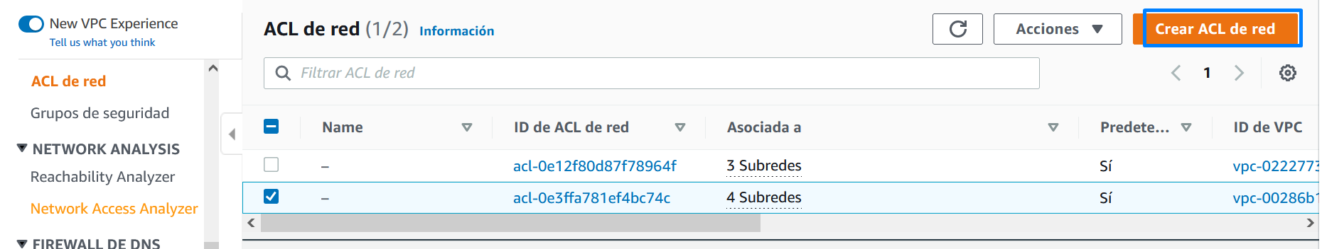

Rellenamos y crear

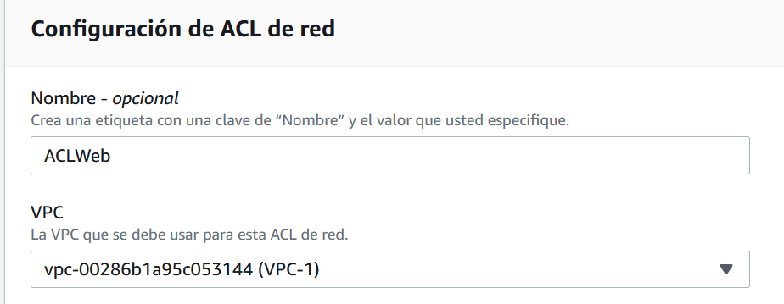

Editamos las reglas de entrada la entrada del ACL creado

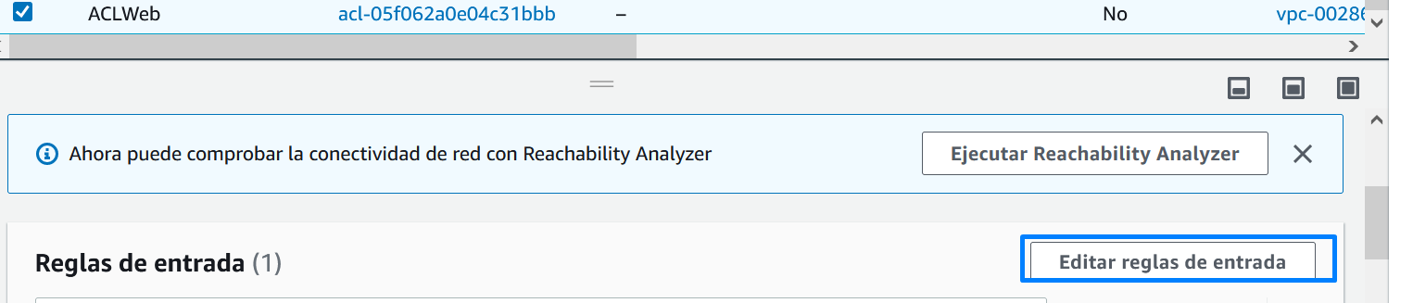

Y agregamos una regla

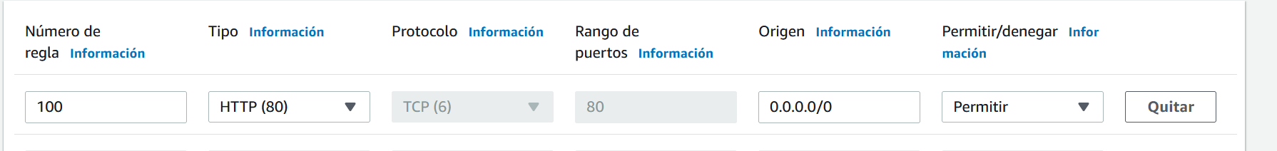

Hacemos lo mismo con la regla de salida

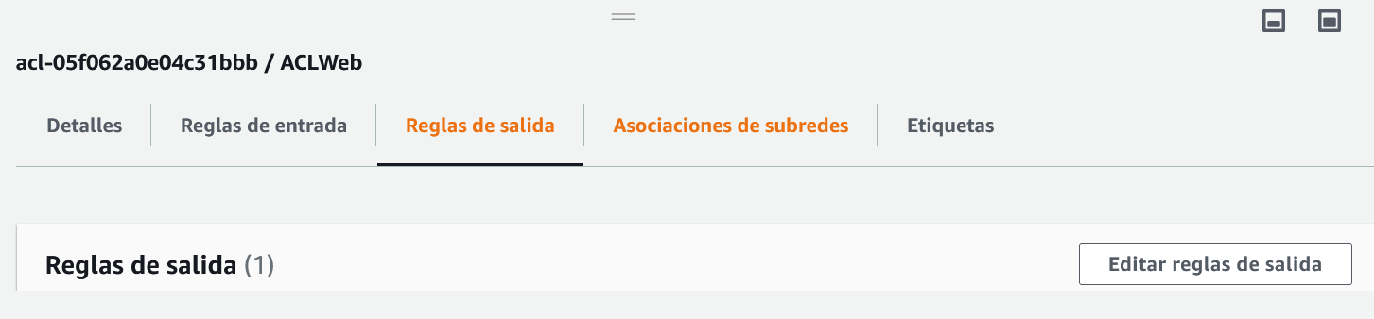

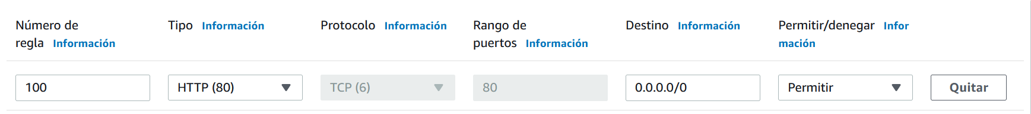

A continuación, le asociamos una subred

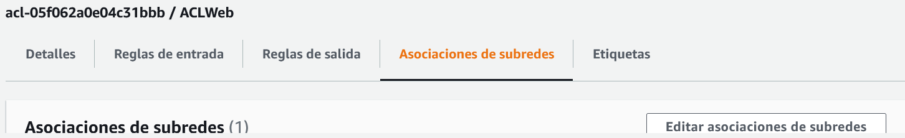

En mi caso la publica 1



Si denegamos algún puerto en el ACL este tiene prioridad sobre los grupos de seguridad (Es como el firewall)

**Crear VPC Flow Log (Registro de flujo)**

Nos vamos a VPC y seleccionamos el VPC deseado

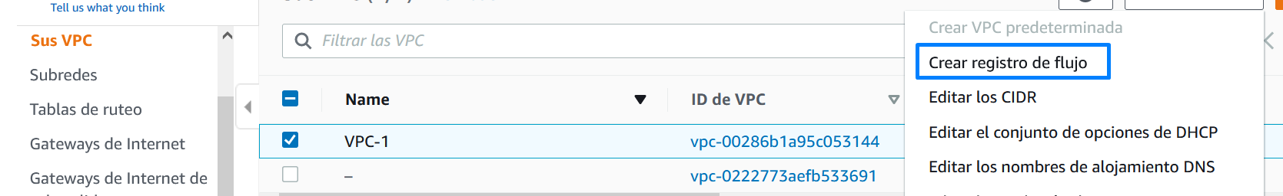

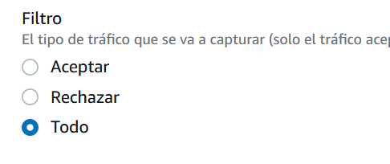

Pinchando en configurar permisos vamos a crear un rol

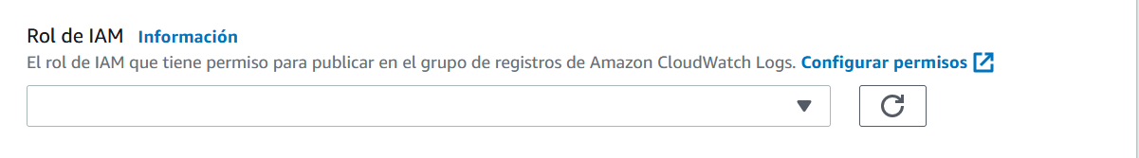

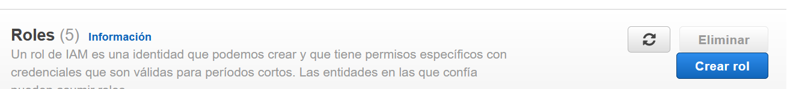

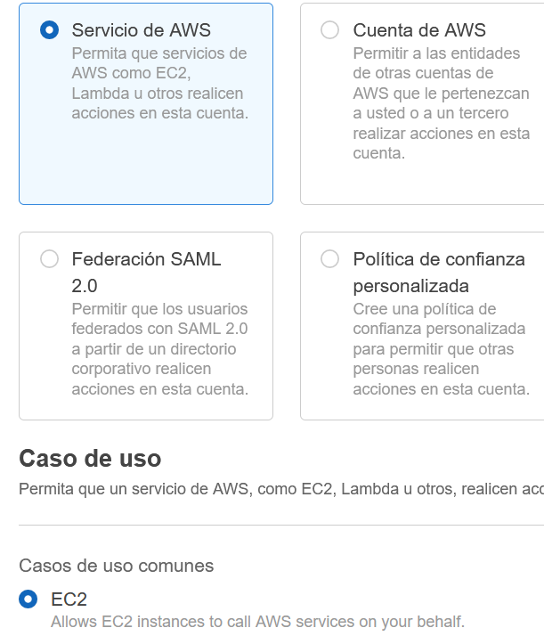

Debemos crearle la siguiente política

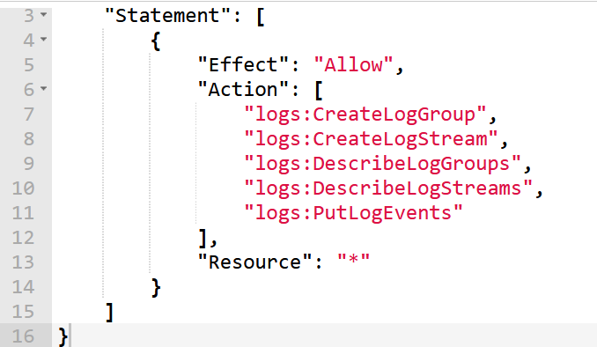

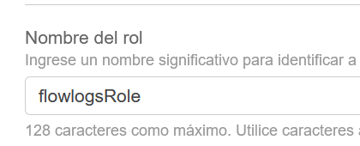

Volvemos al otro asistente

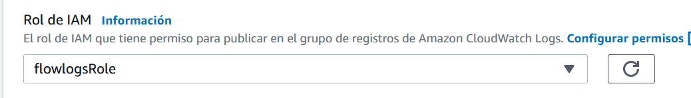

Ahora en una pestaña a parte nos vamos a CloudWatch y creamos un grupo de registro

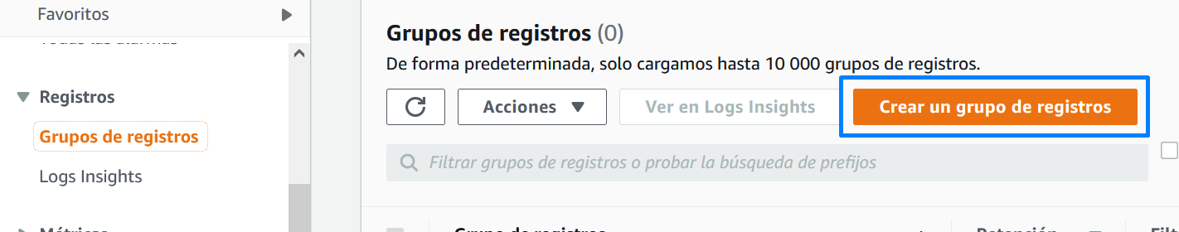

Ponemos el nombre y crear

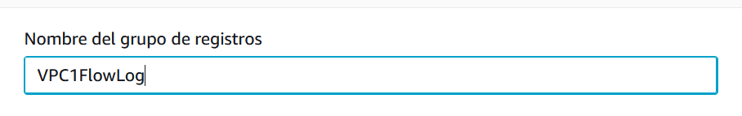

Volvemos a la pestaña del registro de flujo y terminamos

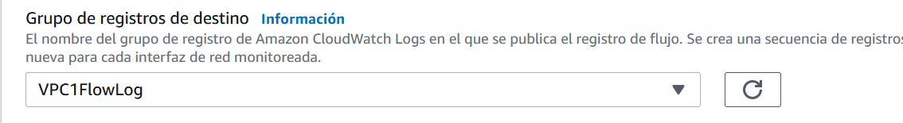

**Crear End Points (Puntos de enlace)**

Los puntos de enlace sirven para acceder a nuestros cubos sin la necesidad de acceder por internet, porque accedemos por una puerta trasera.

Desde VPC vamos a puntos de enlace y crear

A continuación

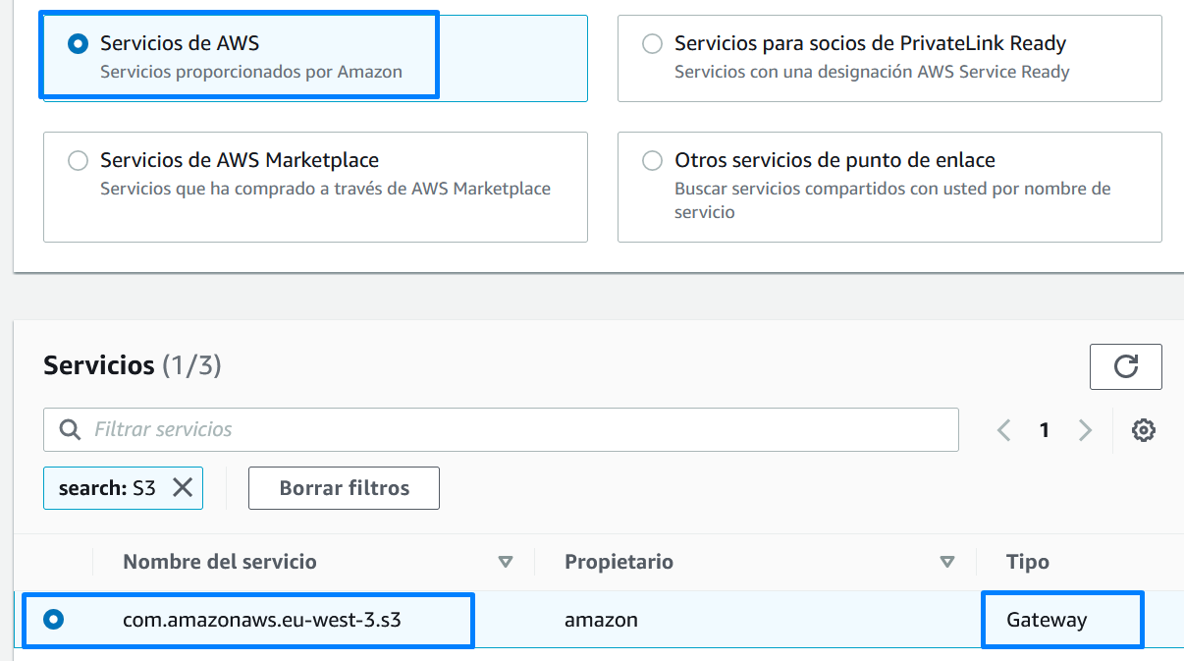

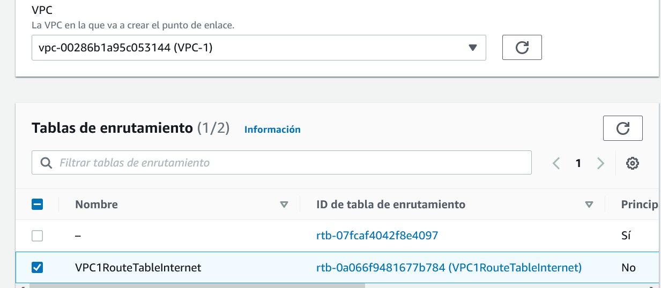

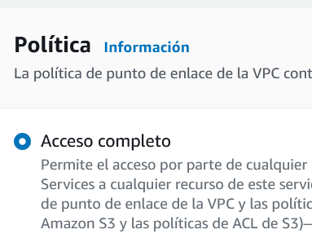

Y ya estaría listo

**Crear una base de datos relacionada (Amazon RDS)**

Nos vamos a RDS y creamos una base de datos



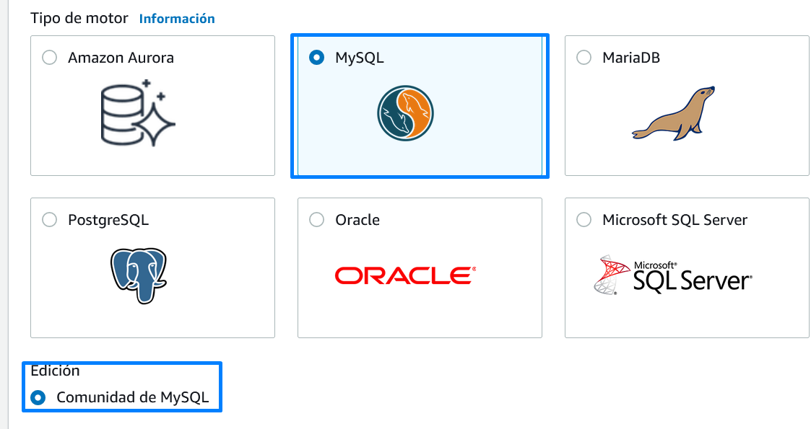

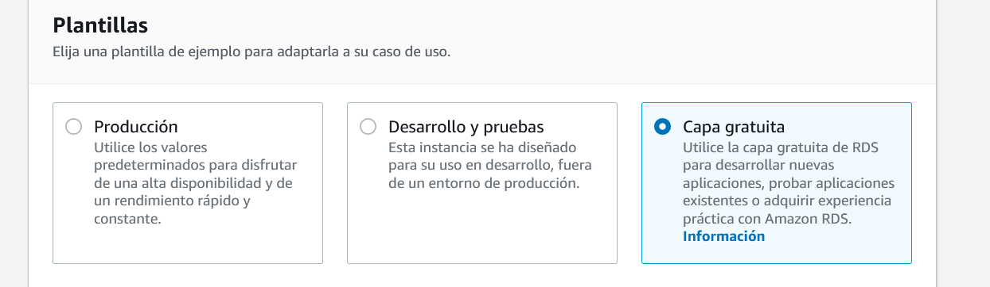

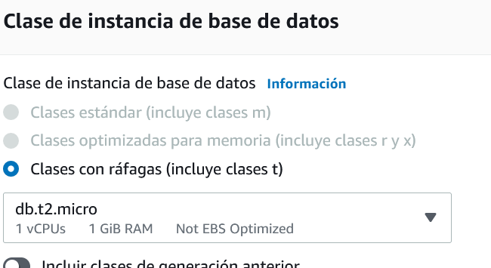

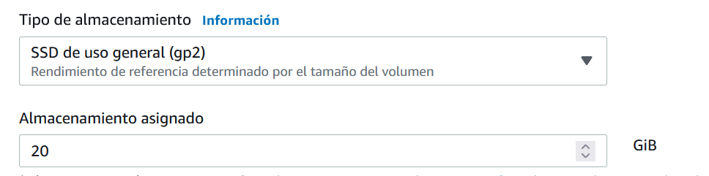

Todo lleva el mismo nombre

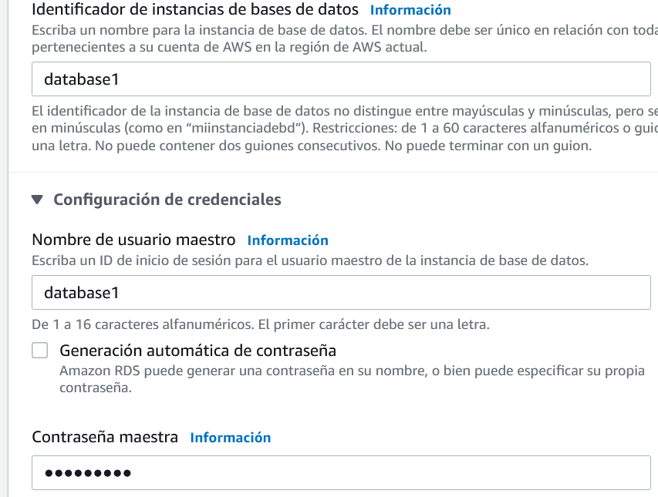

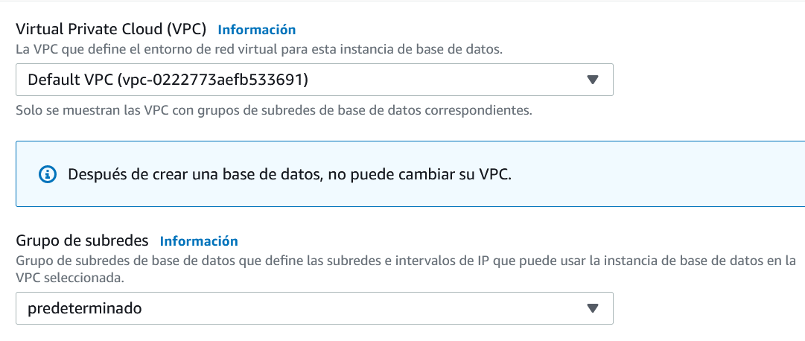

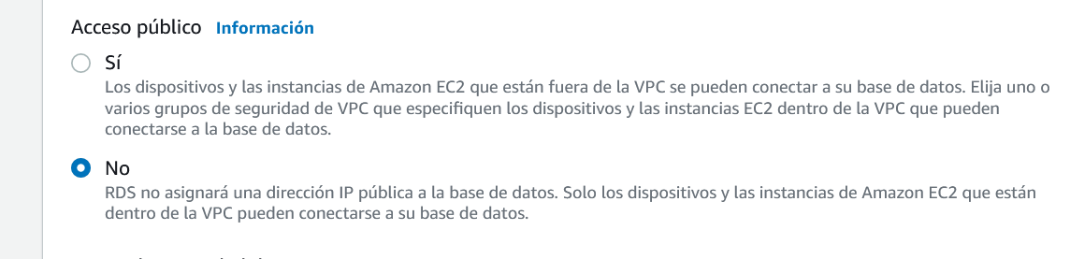

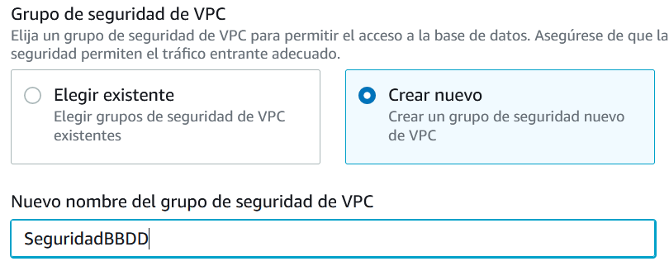

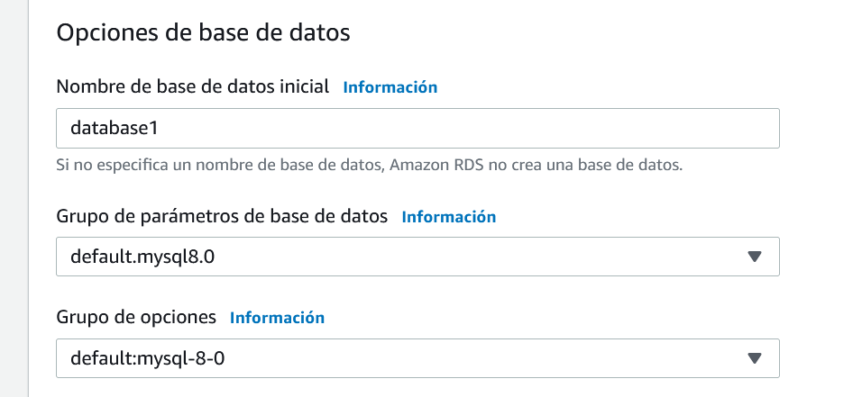

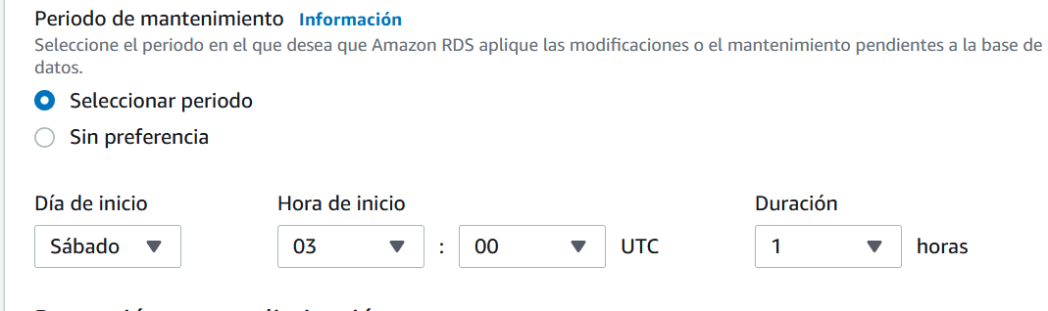

Ya solo quedaría ir a VPC y en grupos de seguridad editar la entrada y agregar en el destino de Aurora nuestra VPC

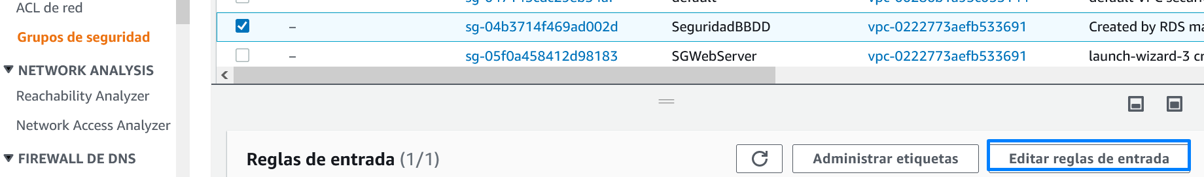

Tras esto nos conectamos a putty y a nuestro servidor publico y nos vamos a

yum update

nano /var/www/html/connect.php

editar el hostname y poner el punto de enlace de la base de datos más :3306

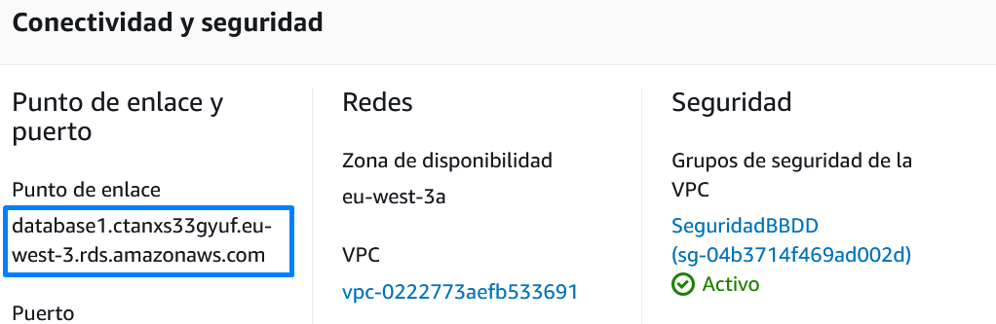

**Crear Amazon ElastiCache**

Nos dirigimos a ElastiCache

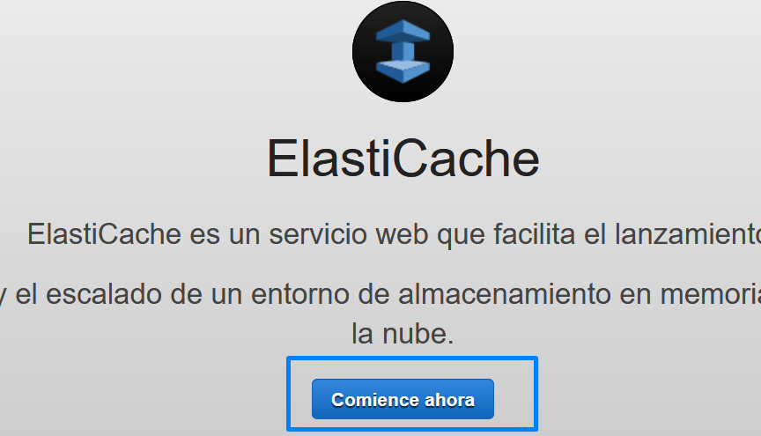

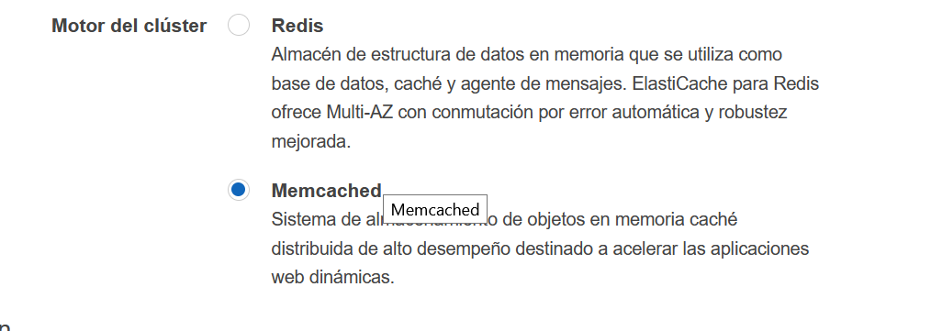

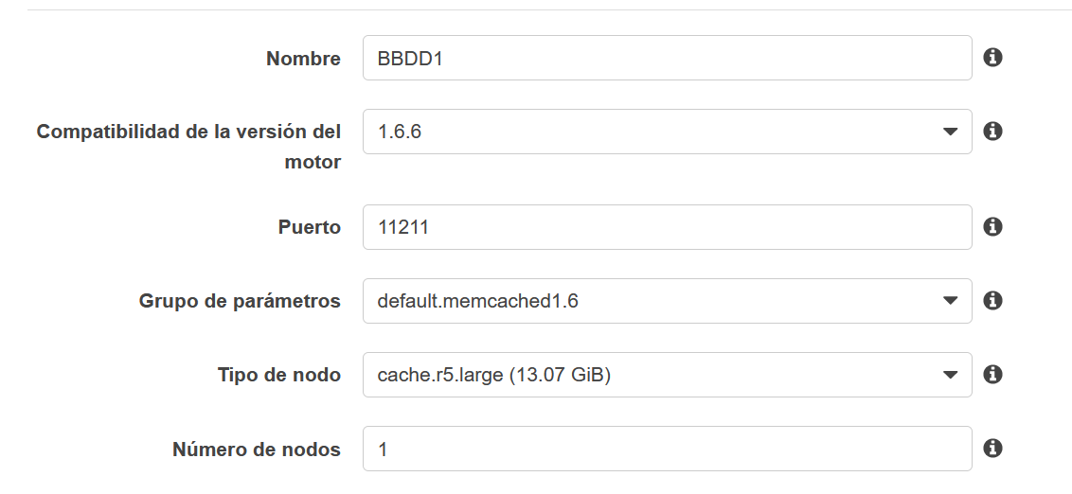

AMAZON COBRA POR ESTO ASÍ QUE BORRAR DESPÚES

**Crear una tabla en DynamoDB**

Vamos a DynamoBD 🡪 Crear tabla

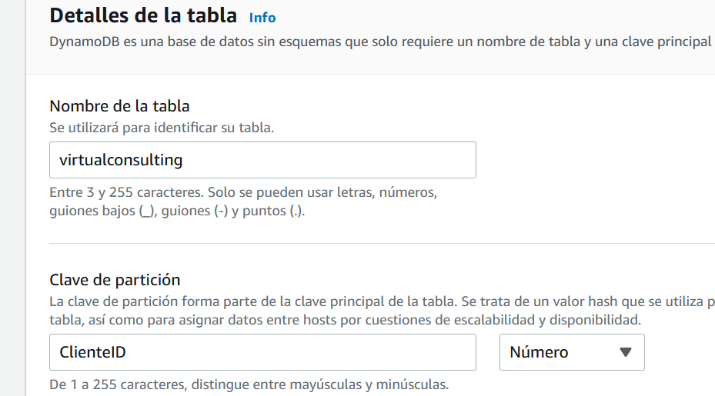

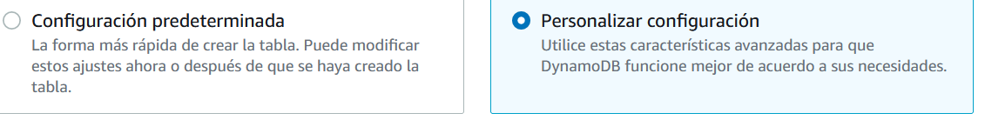

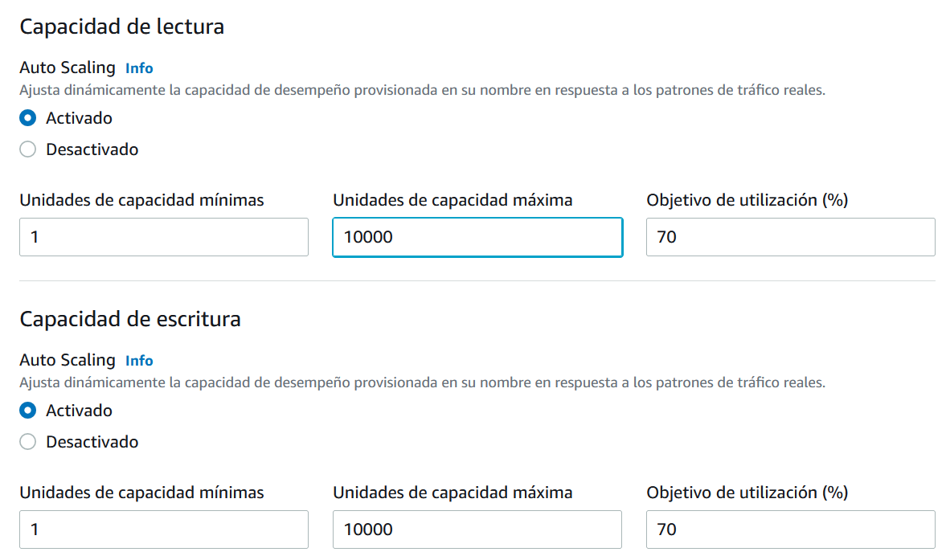

Para crear una columna

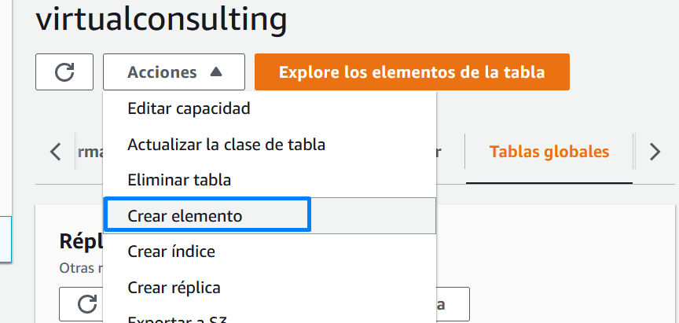



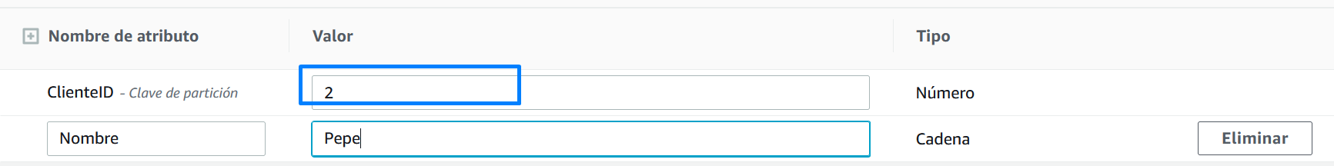

Borrar porque es de pago

**Implementar una aplicación web en AWS**

Creamos un rol, ir a IAM y roles

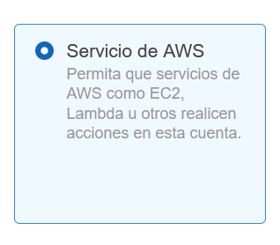

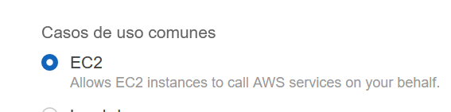

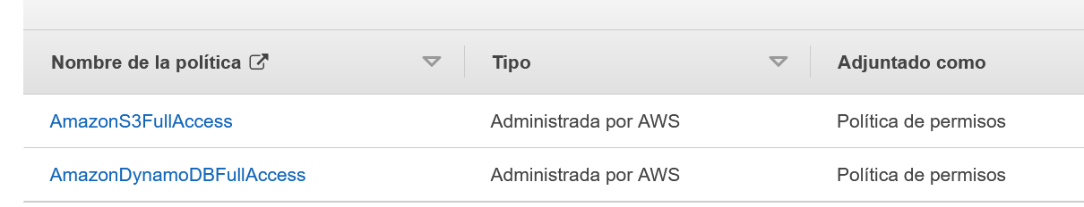

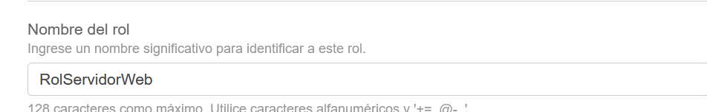

Crear un nuevo cubo desde S3

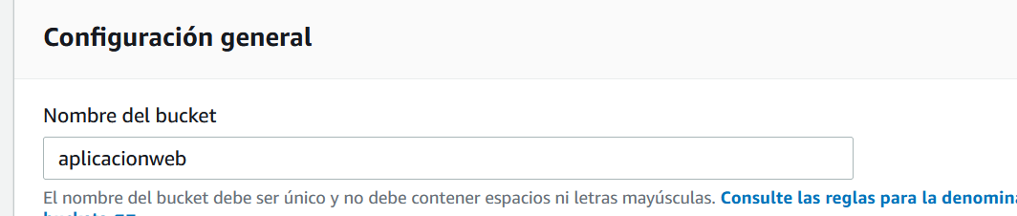

Crear tabla en DynamoDB, Nos vamos a DynamoDB y crear tabla

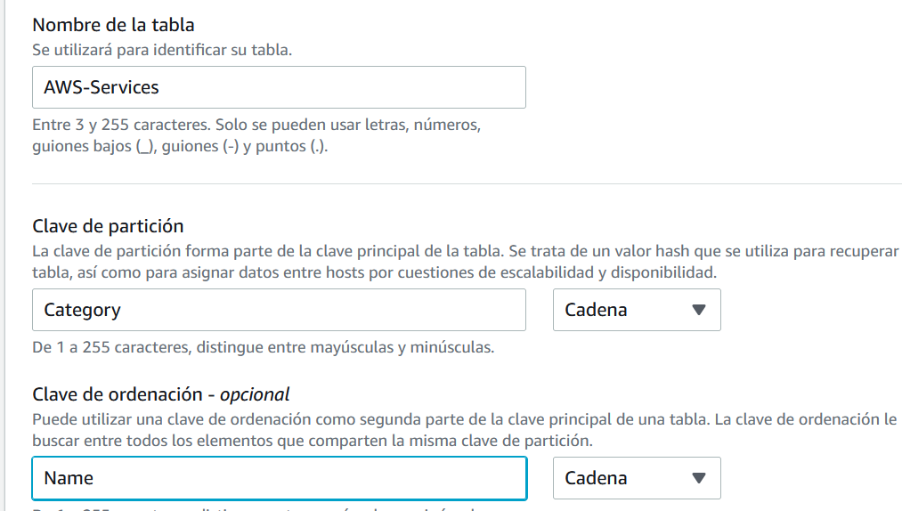

Creamos la VPC

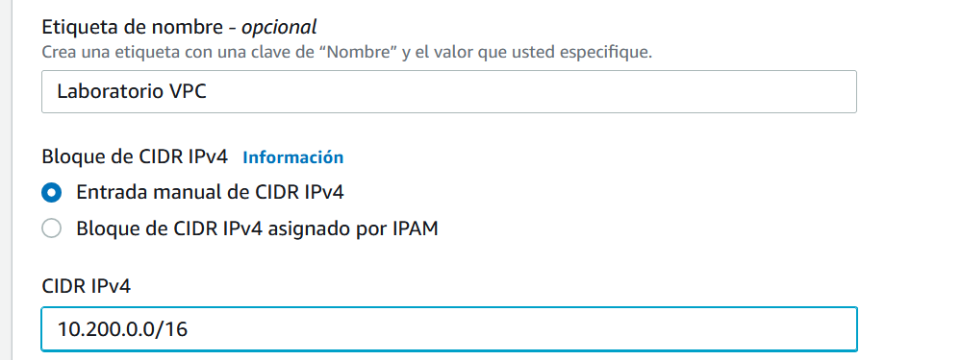

Creamos las subredes

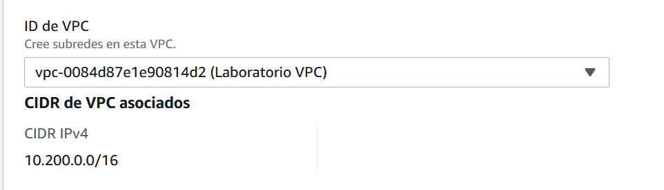

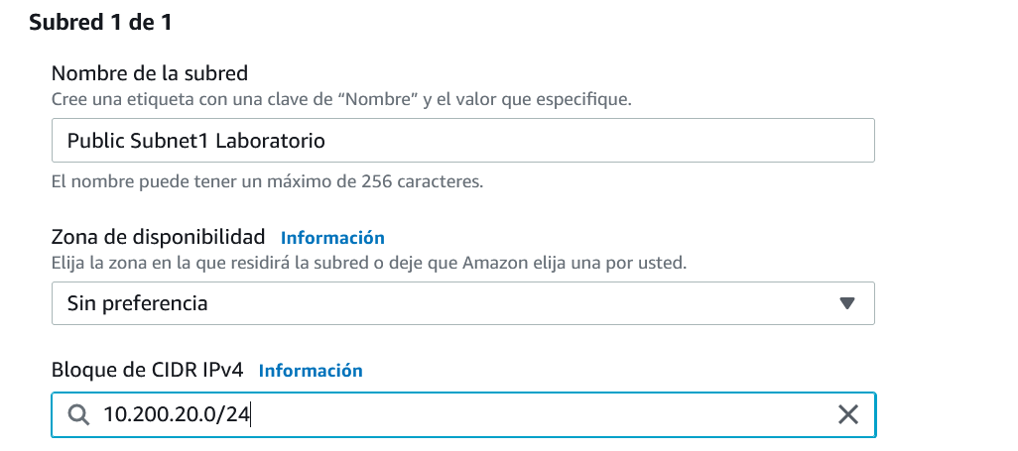

Creamos un Internet Gateway para darle salida a Internet

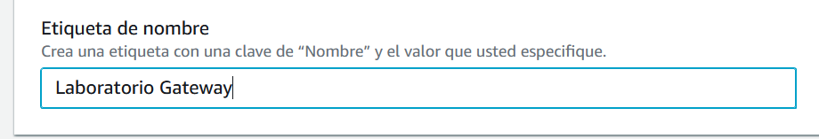

Ahora lo asignamos a la subred

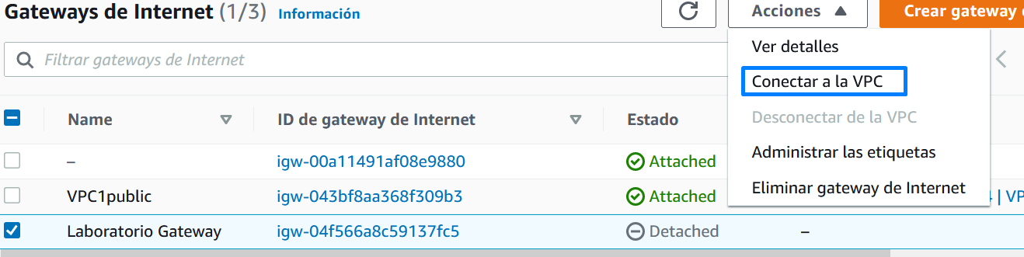

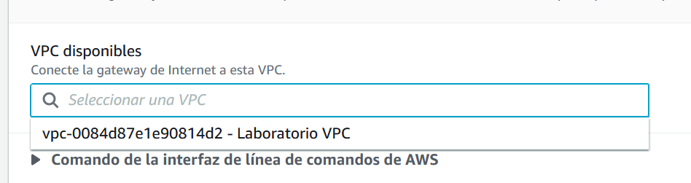

Creamos una tabla de rutas

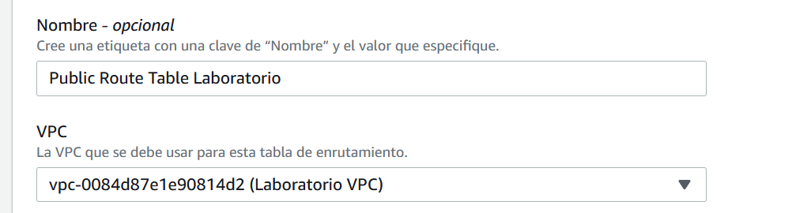

Después le agregamos la ruta

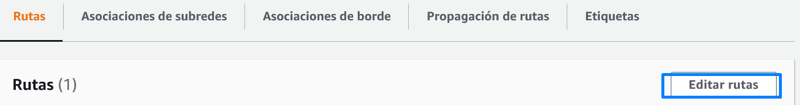



Ahora asociamos la subred

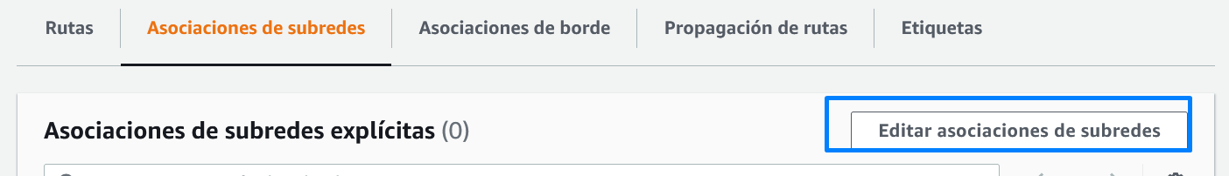



Crear una instancia

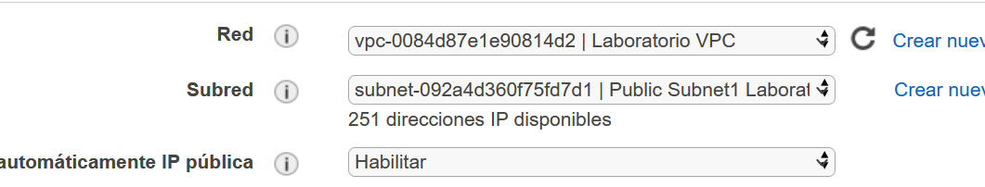



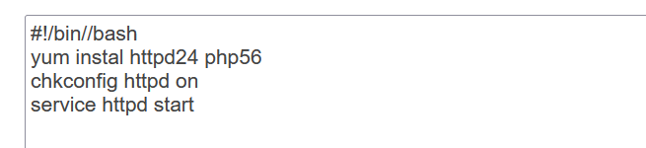

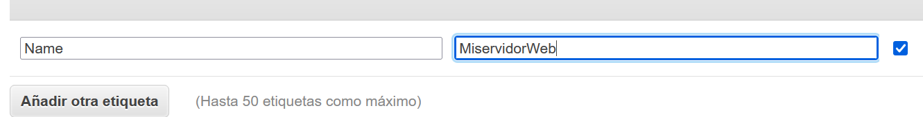

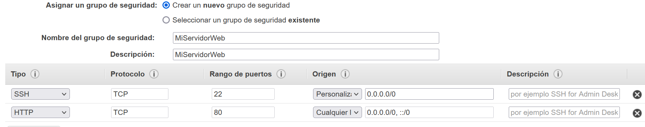

Lanzamos y con la Ip accedemos a el

**La política Simple Routing Policy en Route 53**

Nos vamos a Route 53

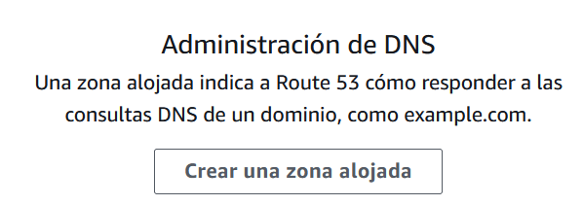

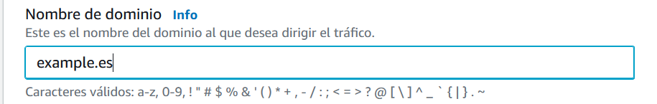

Conectar el servidor Web al dominio

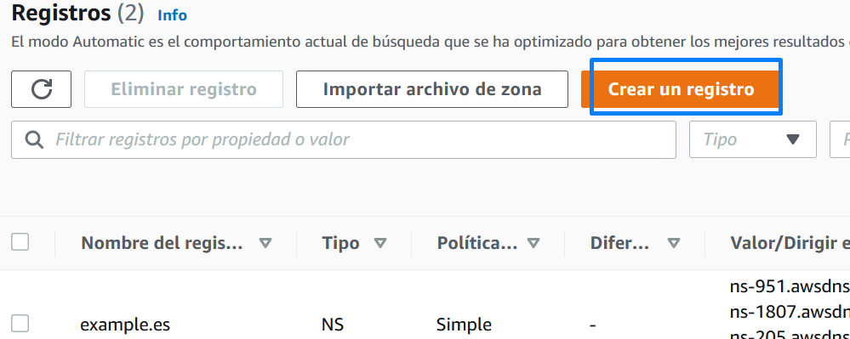

La ip es la del servidor

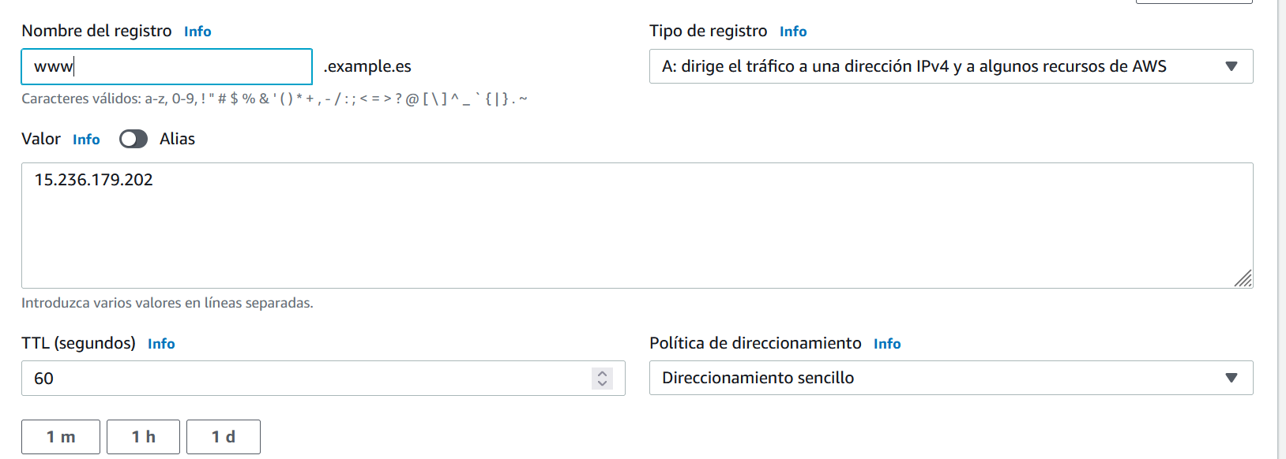

**La política Weighted Routing Policy en Route 53**

Hay que tener una instancia en otra zona, y añadirla al DNS como anteriormente hicimos

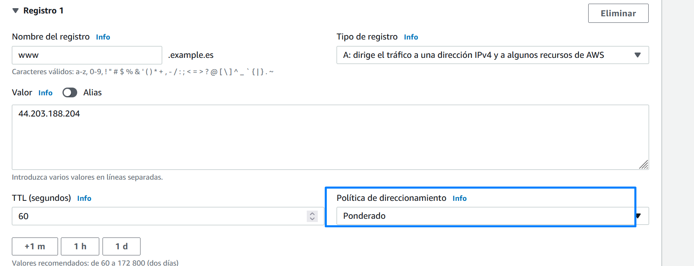

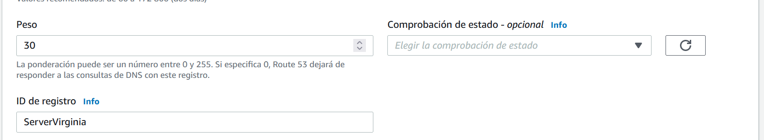

Editamos el otro registro que era un servidor en parís, el que tenga mayor peso es el más importante

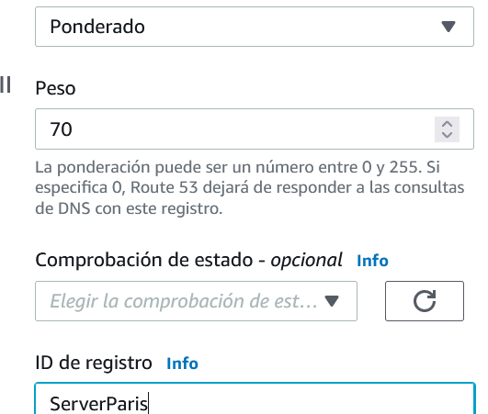

**La política Latency Routing Policy en Route 53**

Borramos los registros anteriores y los volvemos a crear pero con latencia, esto lo que hace es conectarnos al servidor con el que tengamos mejor latencia

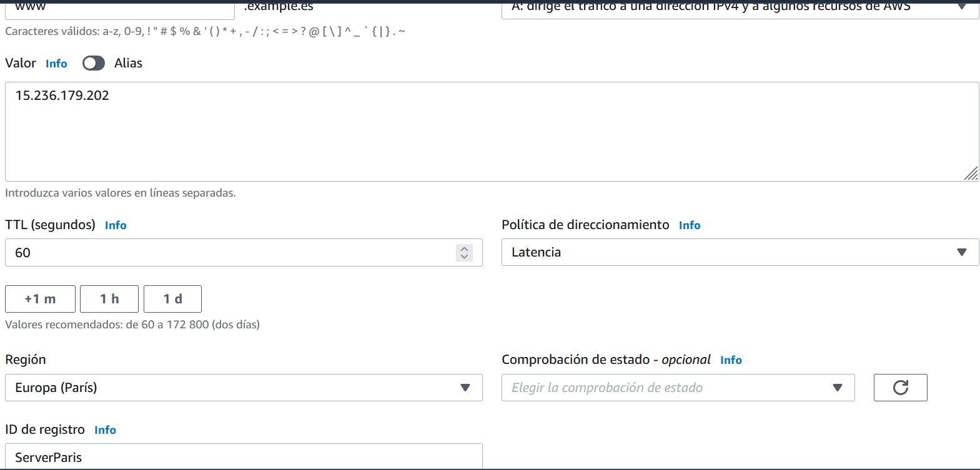

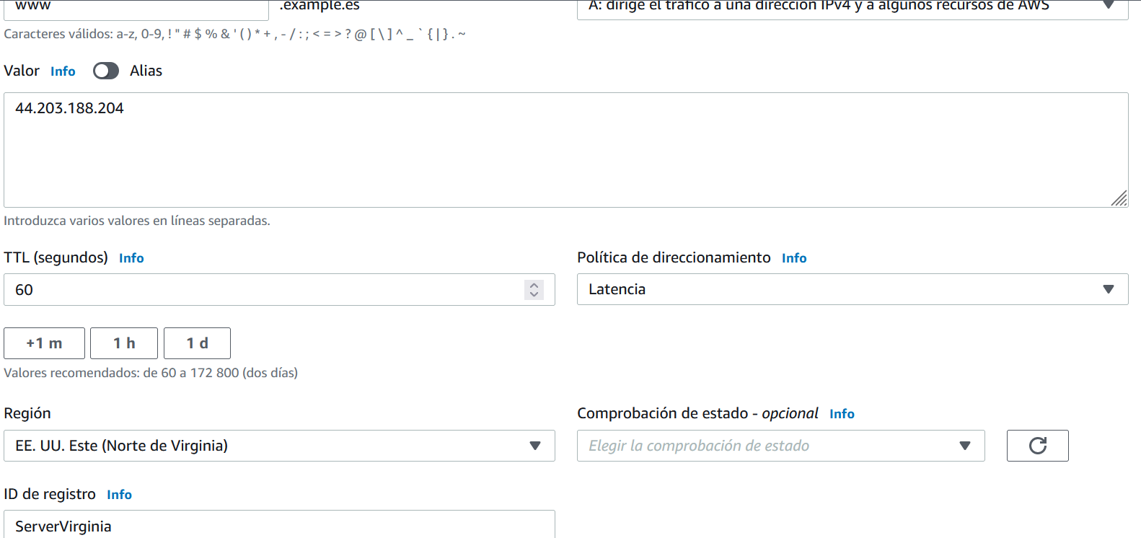

**La política Failover Routing Policy Route 53**

Un servidor primario y otro secundario, por si se cae el primario que actué el secundario

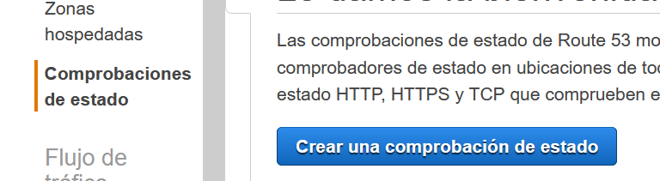

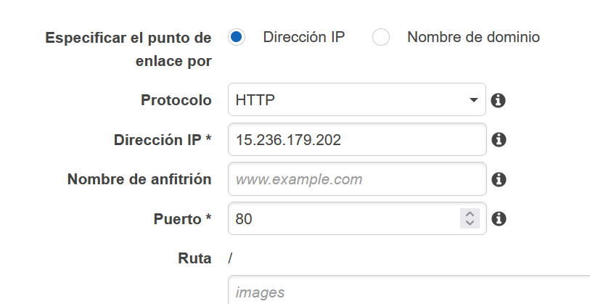

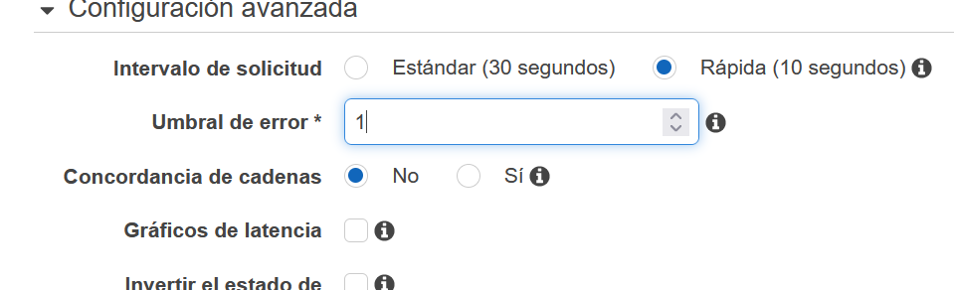

Hacemos lo mismo con el otro servidor

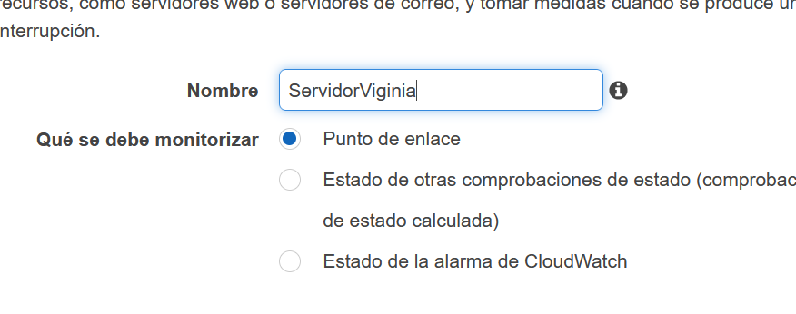

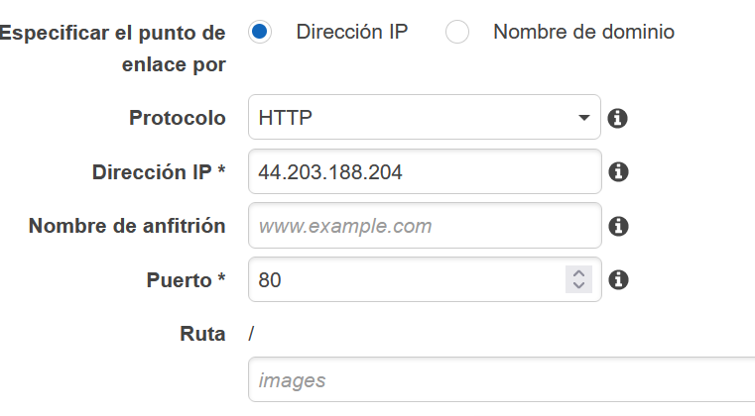

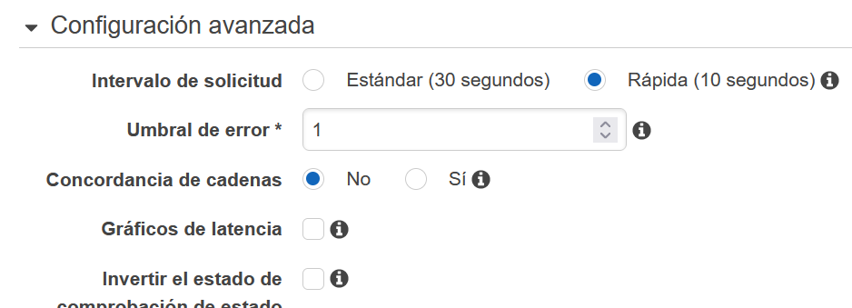

Editamos los registros y listo

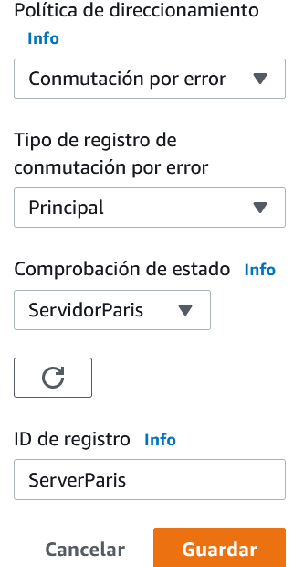 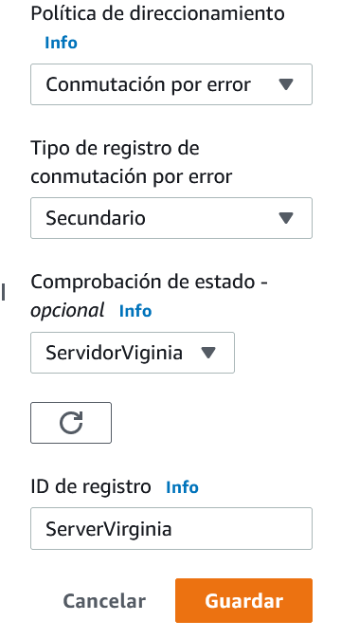

**La política Geolocation Routing Policy Route 53**

Para ello editamos los registros de la siguiente forma

